**TRƯỜNG ĐẠI HỌC BÁCH KHOA HÀ NỘI**

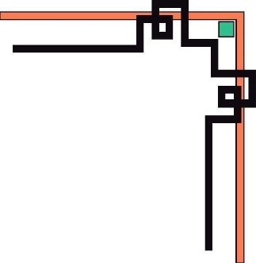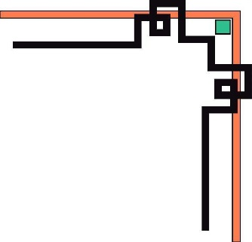

VIỆN CÔNG NGHỆ THÔNG TIN VÀ TRUYỀN THÔNG

*********************



**BÁO CÁO BÀI TẬP LỚN**

**MÔN : PROJECT 1**

***Đề tài:***

**XÂY DỰNG PHẦN MỀM QUẢN LÝ THƯ VIỆN**

***Giảng viên hướng dẫn:*** **ThS. Lê Thị Hoa**

***Nhóm 1:*** 1. Đặng Quang Huy 20183766

2. Lương Hoàng Lâm 20183780

3. Nguyễn Văn Khang 20183772

*HÀ NỘI, 8/2021*

Kì học : 20203 - 706144

**MỤC LỤC**

CHƯƠNG 1. KHẢO SÁT BÀI TOÁN 8

1.1. Mô tả yêu cầu bài toán 8

1.2. Khảo sát bài toán 8

1.3. Xác định thông tin cơ bản cho nghiệp vụ của bài toán 9

1.4. Xây dựng biểu đồ mô tả nghiệp vụ và phân cấp chức năng 10

1.4.1 Thêm sách, bộ sách 10

1.4.2 Xóa sửa sách, bộ sách(lấy đại diện bảng sửa sách) 11

1.4.3 Thông kê 11

1.4.4 Tìm kiếm thông tin mượn (phiếu mượn) 12

1.4.5 Chỉnh xóa, sửa thông tin thẻ 12

1.4.6 Đăng ký thẻ đọc giả 13

1.4.7 Tìm kiếm thẻ đọc giả 13

1.4.8 Đăng ký mượn sách 14

1.4.9 Yêu cầu trả sách 14

1.4.10 Tìm kiếm sách (chung) 15

1.4.11 Thêm tài khoản 15

1.4.12 Sửa xóa tài khoản 16

1.5. Xây dựng kế hoạch dự án đơn giản 18

CHƯƠNG 2. ĐẶC TẢ YÊU CẦU BÀI TOÁN 20

2.1. Giới thiệu chung 20

2.2. Biểu đồ use case 21

2.2.1 Biểu đồ use case tổng quan 21

2.2.2 Phân rã use case “Quản trị người dùng” 22

2.2.3 Phân rã use case “Quản lí sách” 22

2.2.4 Phân rã use case “Quản lý mượn, trả sách” 23

2.2.5 Phân rã usecase “Quản lý thẻ độc giả” 23

2.2.6 Phân rã usecase “ Đăng nhập” 24

2.3. Đặc tả use case 24

2.3.1 Đặc tả use case UC001 “Đăng nhập” 24

2.3.2 Đặc tả use case UC002 “thêm sách, bộ sách” 25

2.3.3 Đặc tả use case UC003 “Xóa sửa sách, bộ sách” 26

2.3.4 Đặc tả use case UC004 “Thống kê” 27

2.3.5 Đặc tả use case UC005 “tìm kiếm thông tin mượn (phiếu mượn)” 27

2.3.6 Đặc tả use case UC006 “chỉnh xóa sửa thông tin thẻ” 28

2.3.7 Đặc tả use case UC007 “Đăng ký thẻ độc giả” 29

2.3.8 Đặc tả use case UC008 “Hủy kích hoạt thẻ độc giả ” 31

2.3.9 Đặc tả use case UC009 “Tìm kiếm thẻ độc giả” 32

2.3.10 Đặc tả use case UC010 “Đăng kí mượn sách” 33

2.3.11 Đặc tả use case UC011 “ Quy trình trả sách ” 34

2.3.12 Đặc tả use case UC012 “Thêm tài khoản” 35

2.3.13 Đặc tả use case UC013 “sửa , xóa tài khoản” 36

2.3.14 Đặc tả use case UC014 “Tìm kiếm sách” 37

2.4. Các yêu cầu phi chức năng 38

2.4.1 Chức năng 38

2.4.2 Tính dễ dùng (Usability) 39

2.4.3 Các yêu cầu khác 39

2.5 Các yêu cầu phi chức năng 40

CHƯƠNG 3. PHÂN TÍCH YÊU CẦU 41

3.1. Xác định các lớp phân tích 41

3.1.1 Kết quả quá trình phân rã bước đầu của usecase “Đăng nhập” 41

4.1.1 41

3.1.2 Kết quả quá trình phân rã bước đầu của usecase “Quản trị người dùng**”** 41

3.1.3 Kết quả quá trình phân rã bước đầu của usecase “Quản lý sách” 42

3.1.4 Kết quả quá trình phân rã bước đầu của usecase “Quản lý mượn trả sách” 42

3.1.5 Kếtquả quá trình phân rã bước đầu của usecase “Quản lý thẻ độc giả**”** 43

3.2. Xây dựng biểu đồ trình tự 43

3.2.1 Thêm tài khoản 43

3.2.2 Thêm sách, bộ sách 44

3.2.3 Đăng nhập 45

3.2.4 Sửa,xóa sách 45

3.2.5 Thống kê 46

3.2.6 Tìm kiếm thông tin phiếu mượn 46

3.2.7 Sửa thông tin thẻ độc giả 47

3.2.8 Tìm kiếm sách 47

3.2.9 Trả sách 48

3.2.10 Tìm kiếm thẻ đọc giả 48

3.2.11 Chỉnh sửa tài khoản 49

3.2.12 Đăng ký thẻ đọc 50

3.2.13 Kích hoạt thẻ 51

3.2.14 Hủy kích hoạt thẻ 51

3.2.15 Đăng ký mượn sách 52

3.3. Xây dựng biểu đồ thực thể liên kết (ERD) 52

CHƯƠNG 4. THIẾT KẾ CHƯƠNG TRÌNH 53

4.2 Thiết kế kiến trúc 53

4.3 Thiết kế cơ sở dữ liệu 54

4.3.1 Sơ đồ quan hệ giữa các bảng trong CSDL: 54

4.3.2 Đặc tả thiết kế dữ liệu cho từng bảng: 54

4.4 Thiết kế chi tiết lớp 57

4.4.1 Lớp Admin 58

4.4.2 Lớp Book 58

4.4.3 Lớp Librarian 60

4.4.4 Lớp Reader 60

4.4.5 Lớp ticket 61

4.4.6 Lớp staffLib 62

4.4.7 Lớp Publisher 63

4.4.8 Lớp Manage 63

4.4.9 Lớp GroupBook 64

4.4.10 Lớp Category 65

4.4.11 Lớp Account 65

4.4.12 Lớp BookManage 66

4.4.13 Lớp ReaderManage 67

4.4.14 Lớp TicketManage 67

4.4.15 Lớp AccountManage 67

4.5 Sơ đồ lớp chi tiết 67

Chương 5. XÂY DỰNG CHƯƠNG TRÌNH MINH HỌA 69

5.1 Thư viện và công cụ sử dụng 69

5.2 Kết quả chương trình minh họa 69

5.3 Giao diện minh hoạ các chức năng của chương trình 69

Chương 6. KIỂM THỬ CHƯƠNG TRÌNH 76

6.1 Kiểm thử các chức năng đã thực hiện 76

6.1.1 Kiểm thử cho chức năng Đăng nhập 76

4.5.1 Thủ thư, đọc giả, nhân viên thư viện 76

4.5.2 Admin 77

6.1.2 Kiểm thử cho chức năng Tìm kiếm sách 77

6.1.3 Kiểm thử cho chức năng Thêm sách 77

6.1.4 Kiểm thử cho chức năng Thêm nhóm sách 77

6.1.5 Kiểm thử cho chức năng sửa,xóa sách 78

6.1.6 Kiểm thử cho chức năng Thêm tài khoản 78

6.1.7 Kiểm thử cho chức năng Sửa,xóa tài khoản 79

6.1.8 Kiểm thử cho chức năng Mượn sách 79

6.1.9 Kiểm thử cho chức năng Thêm nhà xuất bản 79

6.1.10 Trả sách 80

6.1.11 Kiểm thử cho chức năng Tìm kiếm thông tin phiếu mượn 80

6.1.12 Kiểm thử cho chức năng Tìm kiếm thẻ đọc giả 80

6.1.13 Kiểm thử yêu cầu phi chức năng 80

Chương 7. HƯỚNG DẪN CÀI ĐẶT VÀ SỬ DỤNG 81

7.1 Hướng dẫn cài đặt 81

7.2 Đối tượng, phạm vi sử dụng 81

7.3 Xác định các yêu cầu cài đặt 81

7.4 Hướng dẫn sử dụng phần mềm 81

LỜI NÓI ĐẦU

Từ ngày xưa đến giờ,sách là một phần không thể thiếu đối với công việc,học tập hay giải trí,…với mục đích nhằm phục vụ cho nhu cầu đời sống của con người.Nhưng rất nhiều người lại không muốn mua sách do họ thấy tiếc do chỉ dùng 1 lần hoặc một số người muốn mua nhưng mà không có tiền để mua.Chính vì vậy mà thư viện đã ra đời nhằm để phục vụ cho các đối tượng như học sinh,sinh viên,người đọc có nhu cầu mượn,…Ngày nay với sự phát triển mạnh mẽ của công nghệ thông tin thì mọi hoạt động trong đời sống đều được áp dụng khoa học công nghệ,việc quản lý thư viện khi áp dụng công nghệ cũng sẽ giúp người dùng hay nhân viên thư viện có thể sử dụng một cách dễ dàng hơn.Chúng em thực hiện đề tài “Quản lý mượn trả sách thư viện” này để có thể hiểu rõ hơn về lĩnh vực quản lý và xây dựng phần mềm.

Tài liệu này đưa ra mô tả chi tiết cho ứng dụng quản lý mượn trả thư viện, các chức năng có thể sử dụng của ứng dụng. Tài liệu mô tả mục đích và các tính năng của hệ thống, ràng buộc của hệ thống cần thực hiện để phản ứng tới các kích thích bên ngoài.

Tài liệu dành cho các bên liên quan (stakeholder) và các nhà phát triển phần mềm.

PHÂN CÔNG THÀNH VIÊN TRONG NHÓM

|  |  |  |  |
| --- | --- | --- | --- |
| **Họ và tên** | **Email** | **Tổng hợp công việc thực hiện** | **Đánh giá** |
| Đặng Quang Huy | [HUY.DQ183766@sis.hust.edu.vn](mailto:HUY.DQ183766@sis.hust.edu.vn) | Lập trình, kiểm thử, hoàn thiện báo cáo, phân tích yêu cầu. | Tốt |
| Lương Hoàng Lâm | [LAM.LH183780@sis.hust.edu.vn](mailto:LAM.LH183780@sis.hust.edu.vn) | Lập trình, hoàn thiện báo cáo, thiết kế slide slide thuyết trình, phân tích yêu cầu. | Tốt |
| Nguyễn Văn Khang | [KHANG.NV183772@sis.hust.edu.vn](mailto:KHANG.NV183772@sis.hust.edu.vn) | Hoàn thiện báo cáo, phân tích yêu cầu, lập trình | Tốt |

# KHẢO SÁT BÀI TOÁN

## Mô tả yêu cầu bài toán

Trong thực tế bất ký thư viện nào cũng nên có phần mềm giúp quản lý mượn trả, quản lý độc giả, quản lý sách của thư viện.

Mục đích của phần mềm là tạo ra một ứng dụng giúp chúng ta quản lý thư viện nhỏ với đầy đủ các chức năng như Đăng ký tài khoản, Đăng ký mượn sách, mượn trả sách, thêm sách , quản lý thông tin độc giả, quản lý thẻ mượn của độc giả…Khách vãng lai có thể tìm kiếm, xem thông tin chi tiết của sách của thư viện. Sau khi đăng ký tài khoản, Khách trở thành độc giả và có thể đăng nhập vào hệ thông. Tuy nhiên để thực hiện được chức năng mượn sách, độc giả cần chờ thủ thư kích hoạt thẻ mượn của mình. Độc giả có thể đăng ký mượn sách với yêu cầu không mượn quá 5 quyển hoặc không có sách quá hạn nào chưa trả và thẻ đã kích hoạt, chưa hết hạn sử dụng. Độc giả cũng có thể yêu cầu lấy lại mật khẩu trong trường hợp quên. Nhân viên thư viện có thể chỉnh sửa, vô hiệu hóa thẻ thành viên, chỉnh sửa thông tin độc giả. Nhân viên thư viện có các chức năng cơ bản quản lý sách , quản lý mượn trả thủ. Nhân viên thư viện cho mượn sách à qua phiếu đăng ký.

Trong thực tế, bất kỳ phần mềm nào cũng cần có các tính năng quản lý người dùng, nhóm người dùng­­­­­, và cần phân quyền sử dụng các chức năng trong hệ thống một cách linh động.

Mục đích của phần mềm nhằm tạo ra phân hệ quản lý người dùng (user), vai trò của người dùng (role) và các chức năng (function) mà người dùng / v ai trò người dùng có thể sử dụng tại thời điểm chạy. Người dùng có thể đăng ký để tạo ra tài khoản cho mình, sau đó có thể đăng nhập để sử dụng các chức năng của hệ thống. Bất kỳ người dùng nào cũng được cập nhật thông tin cá nhân của mình. Khi người dùng quên mật khẩu, có thể yêu cầu hệ thống cho phép mình thiết lập lại mật khẩu qua liên kết kèm token gửi qua email đã đăng ký.

Quản trị viên có thể hủy kích hoạt thẻ thành viên và thay đổi các vai trò của độc giả, thủ thư bên trong hệ thống.

## Khảo sát bài toán

Các biểu mẫu về phần mềm quản lý thư viện:

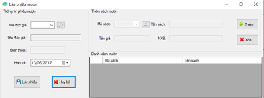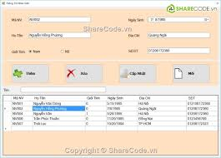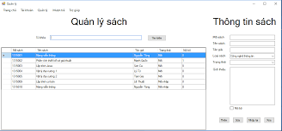

## Xác định thông tin cơ bản cho nghiệp vụ của bài toán

|  |  |  |
| --- | --- | --- |
| **Input** | **Process** | **Output** |
| **-Thông tin người dùng**  **-Thông tin sách**  **-Thông tin phiếu mượn** | -Tìm kiếm sách  -Tìm kiếm,sửa xóa phiếu mượn  -thêm,sửa,xóa sách,bộ sách  -thống kê  -Tạo tài khoản | -Danh sách các sách,bộ sách  -Thông tin của người mượn  -Thông tin của các phiếu mượn sách |

## Xây dựng biểu đồ mô tả nghiệp vụ và phân cấp chức năng

* Xây dựng biểu đồ hoạt động mô tả nghiệp vụ của bài toán :

### Thêm sách, bộ sách

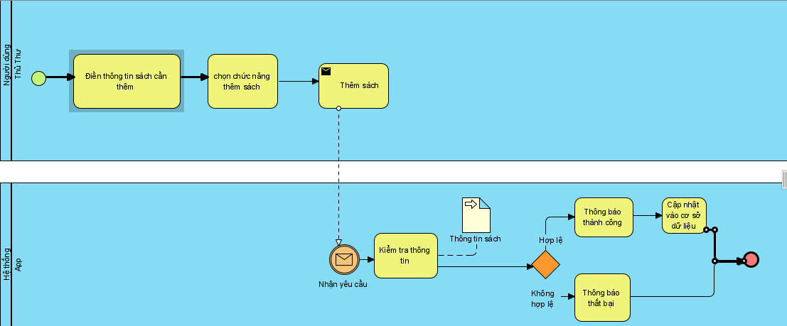

### Xóa sửa sách, bộ sách(lấy đại diện bảng sửa sách)

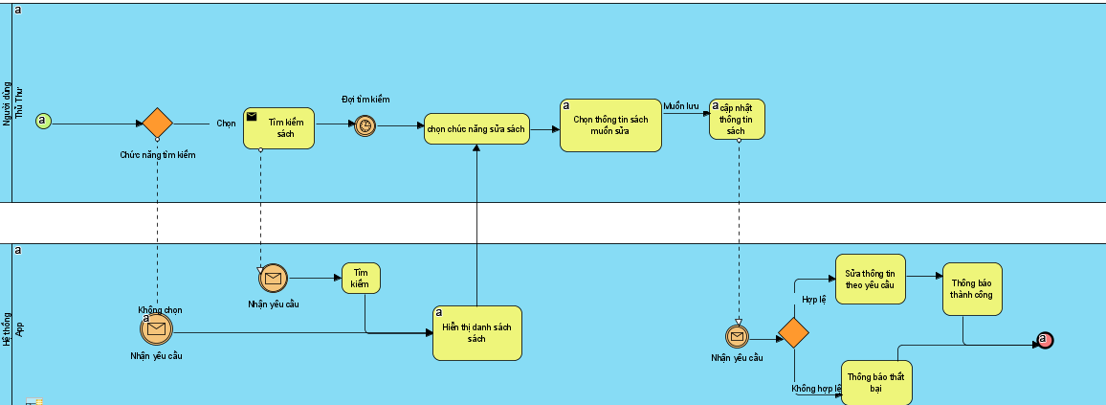

### Thông kê

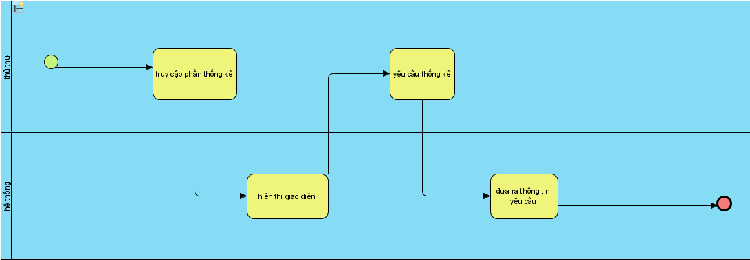

### Tìm kiếm thông tin mượn (phiếu mượn)

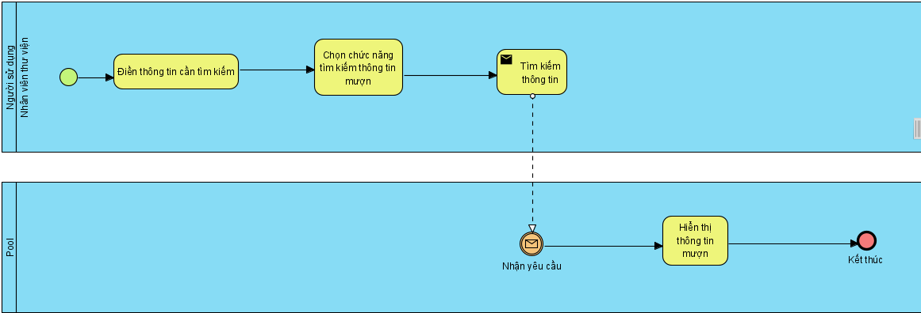

### Chỉnh xóa, sửa thông tin thẻ

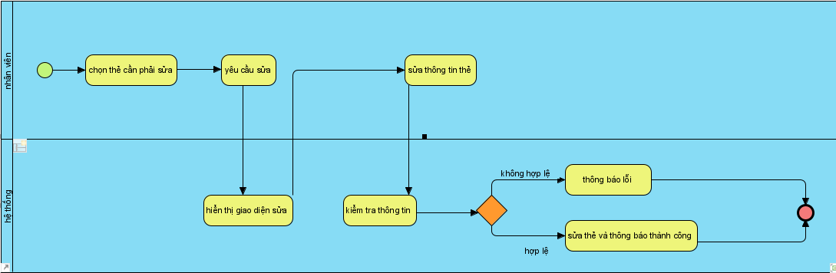

### Đăng ký thẻ đọc giả

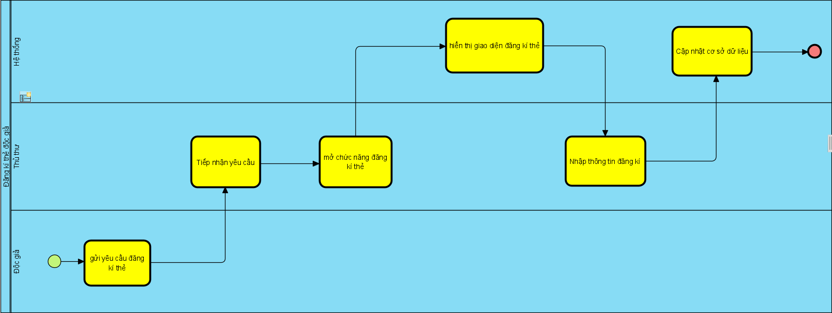

### Tìm kiếm thẻ đọc giả

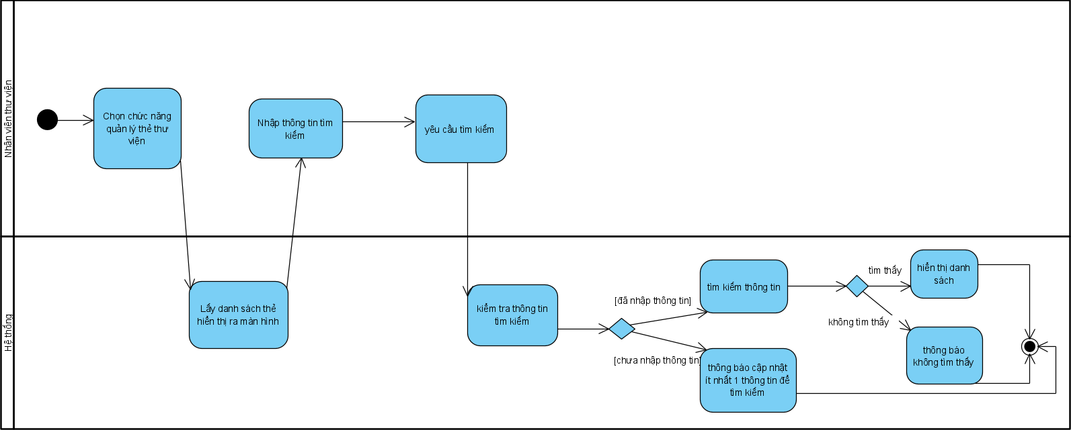

### Đăng ký mượn sách

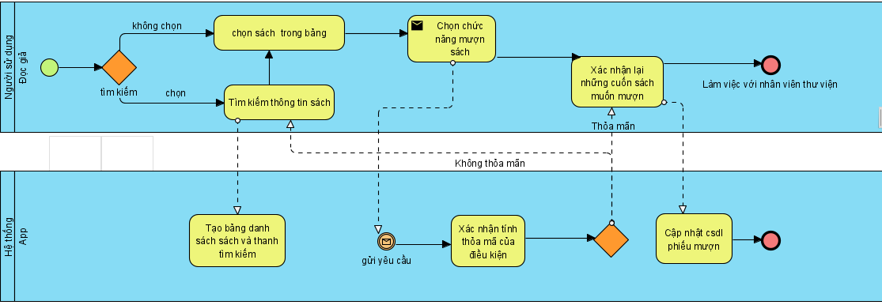

### Yêu cầu trả sách

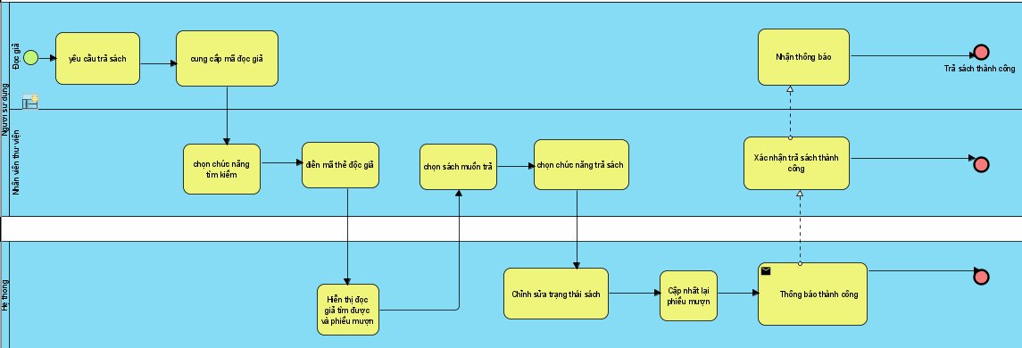

### Tìm kiếm sách (chung)

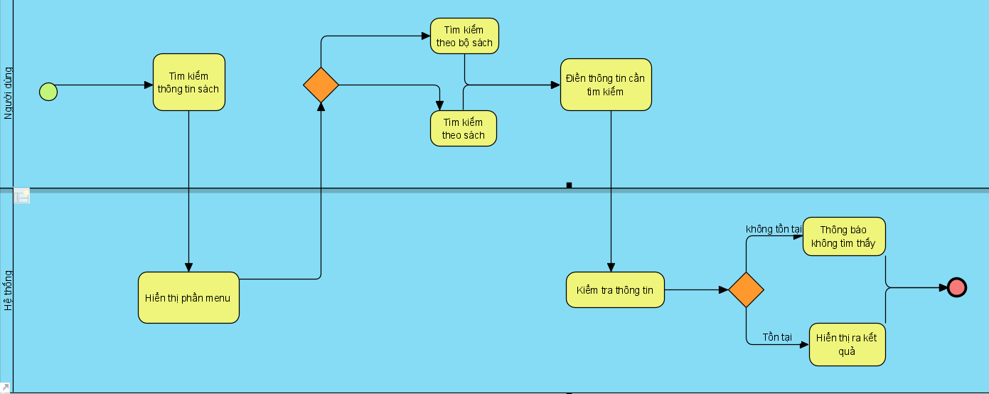

### Thêm tài khoản

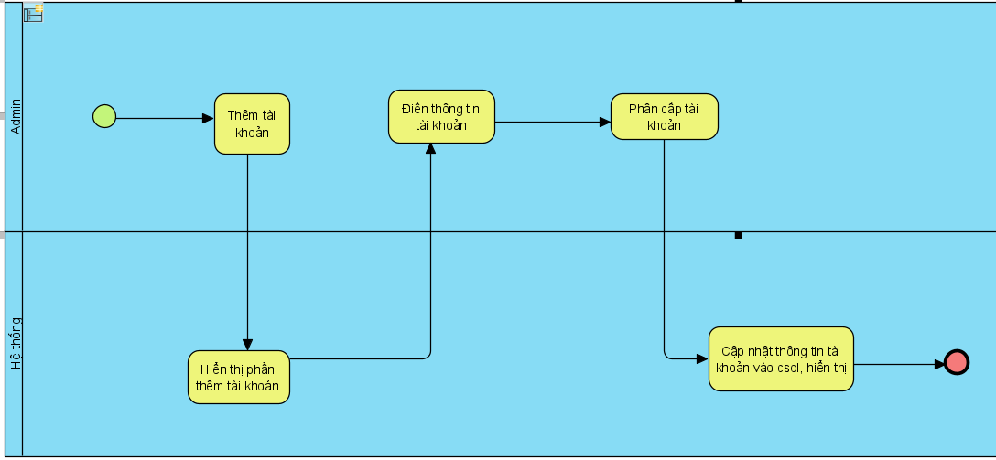

### Sửa xóa tài khoản

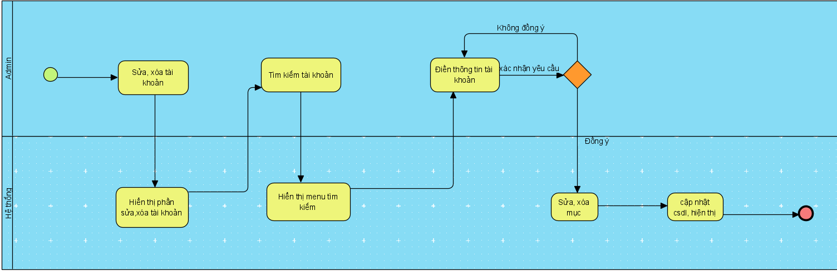

* Biểu đồ phân cấp chức năng:

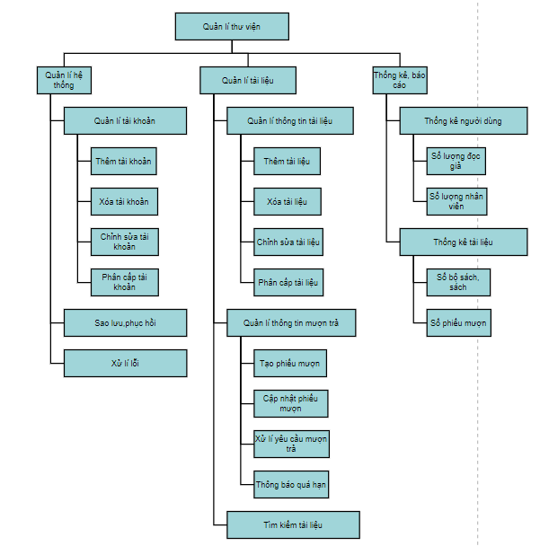

* Mô tả các chức năng trong biểu đồ:

|  |  |  |
| --- | --- | --- |
| **Tên chức năng** | **Mô tả** | **Đánh giá khả năng thực hiện (nhân lúc, thời gian, công nghệ, môi trường)** |
| **Quản lý tài khoản** | Tạo tài khoản từ những thông tin có được và sẽ lưu vào cơ sở dữ liệu,để sửa hoặc xóa,chúng ta tìm tài khỏan cần thực hiện rồi thao tác với chúng | Thực hiện bởi admin,thao tác dễ dàng và nhanh chóng |
| **Quản lý thông tin tài liệu** | Tài liệu sẽ là sách hoặc bộ sách,sẽ được điều chỉnh và cập nhật liên tục qua các thao tác thêm,sửa,xóa,phân cấp | Thực hiện bởi thủ thư,cập nhật thông tin mất nhiều thời gian do cần chính xác và cụ thể rõ ràng |
| **Quản lý thông tin mượn trả** | Đọc giả muốn mượn sách theo mong muốn sẽ tạo phiếu mượn và sẽ được chuyển đến nhân viên thư viện và thao tác với phiếu mượn đó | Thực hiện bởi đọc giả và nhân viên thư viện,thao tác cũng dễ dàng,thuận tiện dễ sử dụng |
| **Tìm kiếm tài liệu** | Đọc giả hay nhân viên thư viện mướn tìm sách,bộ sách,phiếu mượn để thao tác,tìm kiếm sẽ đưa ra các danh mục mong muốn | Thực hiện bởi nhân viên thư viện,người dùng,thao tác dễ dàng không quá phức tạp |
| **Thống kê ngừơi dùng** | Thủ thư đưa ra dữ liệu người dùng thống kê về số lượng đọc giả,và nhân viên | Thực hiện bởi thủ thư,thao tác dễ dàng và nhanh chóng |
| **Thống kê tài liệu** | Thủ thư đưa ra dữ liệu người dùng thống kê về số lượng sách,bộ sách hay số phiếu mượn hiện đã khởi tạo | Thực hiện bởi thủ thư,thao tác dễ dàng và nhanh chóng |

## Xây dựng kế hoạch dự án đơn giản

|  |  |  |
| --- | --- | --- |
| **Công việc** | **Thời gian (Số giờ làm việc)** | **Số người** |
| 1. Phân tích thiết kế | 80 | 5 |
| 1.1 Phân tích nghiệp vụ | 40 | 5 |
| 1.2 Vẽ sơ đồ use case và biểu đồ hoạt động | 8 | 5 |
| 1.3 Lựa chọn công nghệ | 8 | 5 |
| 1.4 Thiết kế database | 24 | 5 |
| 2. Xây dựng mã nguồn | 360 | 5 |
| 2.1 Xác định cấu trúc project | 40 | 5 |
| 2.2 Lập trình | 320 | 4 |
| 2.2.1 Lập trình giao diện | 320 | 1 |
| 2.2.2 Xử lí tương tác | 320 | 1 |
| 2.2.2 Xử lý dữ liệu | 320 | 1 |
| 2.2.2 Truy vấn database | 320 | 1 |
| 3. Kiểm thử | 40 | 4 |
| 3.1 Kiểm thử chức năng phát quà | 20 | 2 |
| 3.1 Kiểm thử chức năng phát thưởng | 20 | 2 |

* **Bảng quản lý đơn giản các rủi ro với dự án**

|  |  |  |  |  |  |
| --- | --- | --- | --- | --- | --- |
| **Công việc / Hoạt động** | **Xác định rủi ro** | | | **Quản lý rủi ro** | |
| **Mối nguy** | **Rủi ro** | **Mức độ** | **Chiến lược** | **Biện pháp** |
| Thiết kế chương trình | Gây ra lỗi có thể phải làm lại | Thiết kế các lớp không đầy đủ, chính xác | Trung bình | Lên kế hoạch trước | Phân tích thật kỹ lưỡng trước khi bắt tay vào làm |
| Thiết kế chương trình | Gây ra nhiều khó khăn khi thao tác | Lựa chọn ngôn ngữ khó thao tác | Trung bình | Tìm hiểu trước | Hỏi các tiền bối đi trước hay lên mạng tìm hiểu xem nên dùng ngôn ngữ nào |
| Thiết kế chương trình | Gây ra lỗi có thể phải làm lại | Giao diện khó dùng | Trung bình | Xem qua các thiết kế đơn giản | Tạo giao diện đơn giản không quá màu mè hay nhiều thao tác |

# ĐẶC TẢ YÊU CẦU BÀI TOÁN

## Giới thiệu chung

Phần mềm có 5 tác nhân là Khách, Người đọc,Thủ thư, Nhân viên thư viện và Admin. Khách là vai trò của người dùng khi chưa đăng nhập vào hệ thống. Người dùng là vai trò của một người dùng bình thường sau khi đã đăng nhập thành công vào hệ thống.

|  |  |  |  |  |
| --- | --- | --- | --- | --- |
| STT | Mã use case | Tên use case | Mô tả | Tác nhân |
| 1 | UC001 | Đăng nhập | Cho người dùng đăng nhập để sử dụng các chức năng của hệ thống | Khách |
| 2 | UC002 | thêm sách, bộ sách | Quản lý việc nhập thêm sách của thư viện | Thủ thư |
| 3 | UC003 | Xóa sửa sách, bộ sách | Chỉnh sửa thông tin sách | Thủ thư |
| 4 | UC004 | Thống kê | Thống kê sách, người dùng của thư viện | Thủ thư |
| 5 | UC005 | tìm kiếm thông tin mượn (phiếu mượn) | Tìm phiếu đăng ký mượn mà người đọc đã đăng ký | Thủ thư |
| 6 | UC008 | chỉnh xóa sửa thông tin thẻ | Chỉnh sửa thông tin thẻ người đọc | Nhân viên thư viện |
| 7 | UC009 | Đăng ký thẻ độc giả | Đăng kí thẻ mới cho người đọc | Nhân viên thư viện |
| 8 | UC0010 | Hủy kích hoạt thẻ độc giả |  | Nhân viên thư viện |
| 9 | UC011 | Tìm kiếm thẻ độc giả |  | Nhân viên thư viện |
| 10 | UC012 | Đăng kí mượn sách | Đăng ký mượn sách từ thư viện | Người đọc |
| 11 | UC013 | Yêu cầu trả sách | Quản lý việc trả sách đã mượn của người đọc | Thủ thư |
| 12 | UC014 | Thêm tài khoản | Tạo một tài khoản mới | Admin |
| 13 | UC015 | sửa , xóa tài khoản | Chỉnh sửa thông tin các tài khoản | Admin |
| 14 | UC016 | Tìm kiếm sách | Tìm kiếm các sách có trong thư viện | Người đọc |

## Biểu đồ use case

### Biểu đồ use case tổng quan

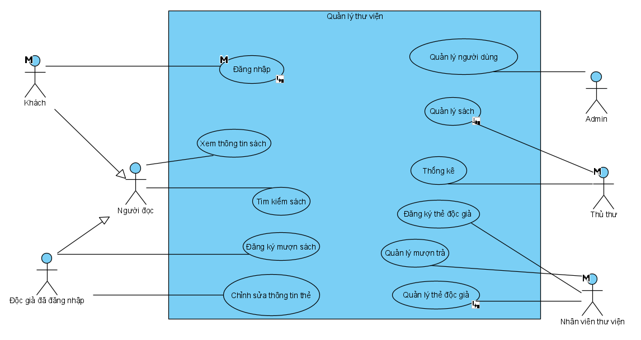

* Người dùng truy cập vào hệ thống được coi là khách, khách có thể đăng nhập.
* Sau khi đăng nhập với username và password của độc giả do Admin cung cấp, người dùng được coi là độc giả và có thể đăng ký mượn sách, cũng như chỉnh sửa thông tin thẻ thư viện của mình.
* Người dùng chưa đăng nhập vào hệ thống và người dùng đã đăng nhập đều có thể tìm kiếm và xem thông tin sách.
* Admin có quyền quản lý tài khoản người dùng.
* Thủ thư có thể quản lý, thống kê các đầu sách trong thư viện.
* Nhân viên thư viện có quyền tạo thẻ thư viện cho độc giả, quản lý việc mượn sách, trả sách.

.

### Phân rã use case “Quản trị người dùng”

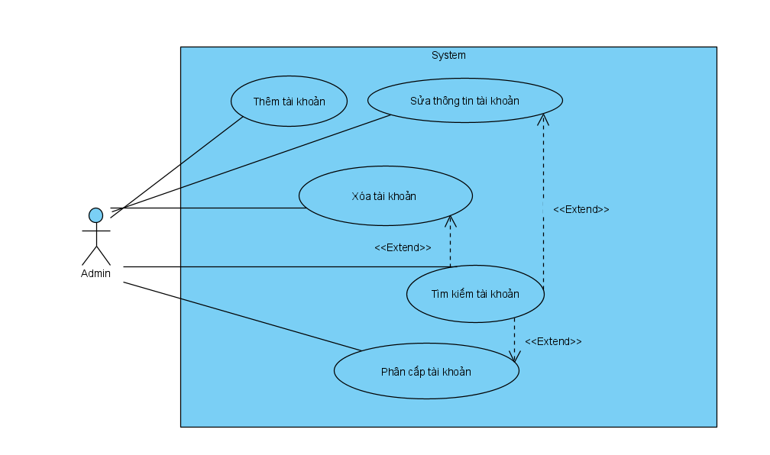

### Phân rã use case “Quản lí sách”

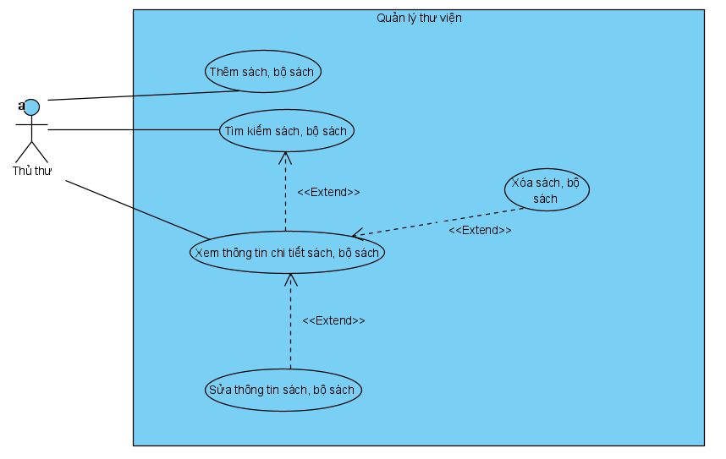

### Phân rã use case “Quản lý mượn, trả sách”

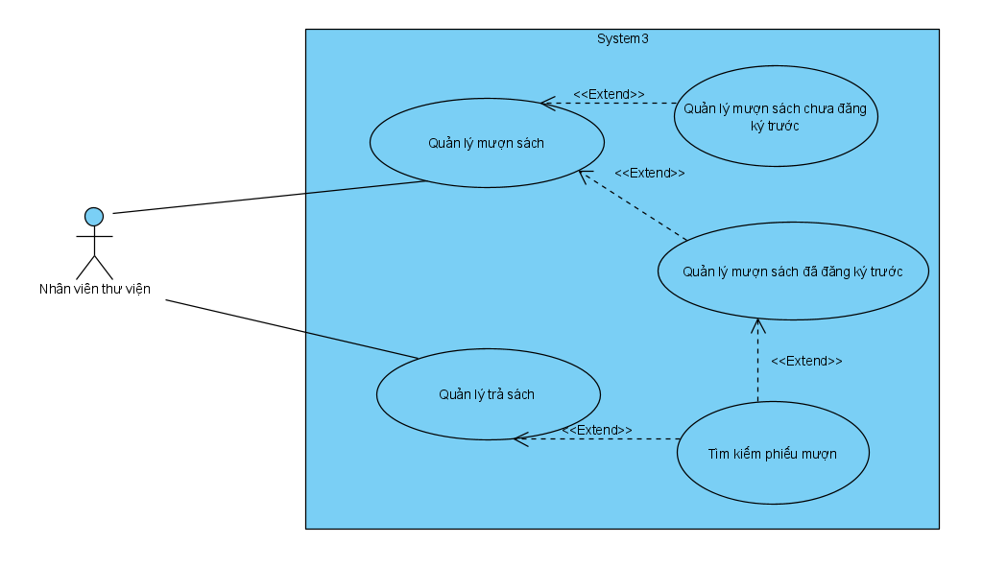

### Phân rã usecase “Quản lý thẻ độc giả”

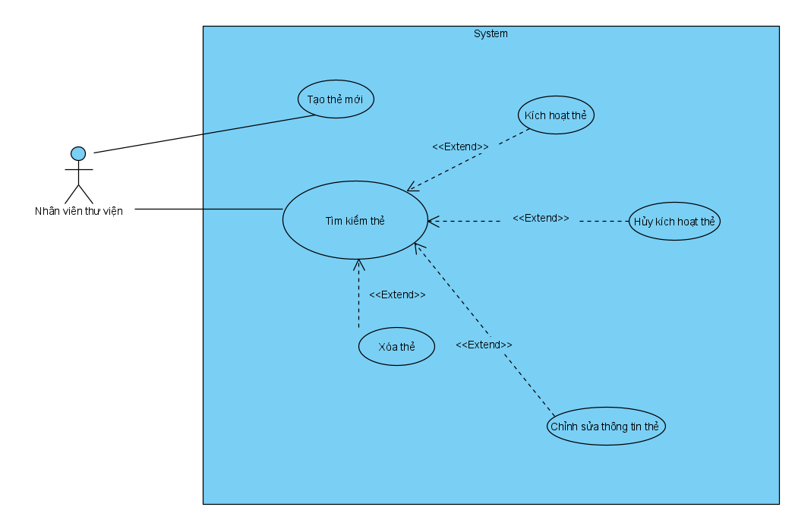

### Phân rã usecase “ Đăng nhập”

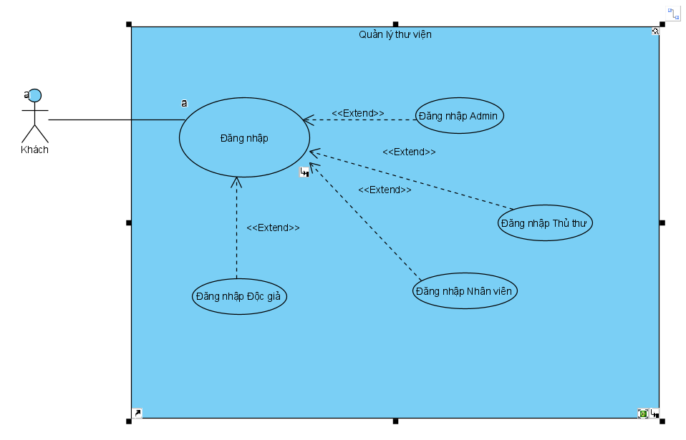

## Đặc tả use case

### Đặc tả use case UC001 “Đăng nhập”

|  |  |  |  |  |
| --- | --- | --- | --- | --- |
| **Mã Use case** | | UC001 | **Tên Use case** | Đăng nhập |
| **Mã Use case** | UC001 | | **Tên Use case** | Đăng nhập |
| **Tác nhân** | Khách | | | |
| **Tiền điều kiện** | Khách đã đăng ký tài khoản với hệ thống | | | |
| **Luồng sự kiện chính**  **(Thành công)** | |  |  |  | | --- | --- | --- | | **STT** | **Thực hiện bởi** | **Hành động** | |  | Khách | chọn chức năng Đăng nhập | |  | Hệ thống | hiển thị giao diện đăng nhập | |  | Khách | nhập tài khoản và mật khẩu (mô tả phía dưới *) | |  | Khách | yêu cầu đăng nhập | |  | Hệ thống | kiểm tra xem khách đã nhập các trường bắt buộc nhập hay chưa | |  | Hệ thống | kiểm tra tài khoản và mật khẩu có hợplệ do khách nhập trong hệ thống hay không | |  | Hệ thống | Hiển thị giao diện người dùng thư viện kèm ` tài khoản của khách đăng nhập | | | | |
| **Luồng sự kiện thay thế** | |  |  |  | | --- | --- | --- | | **STT** | **Thực hiện bởi** | **Hành động** | | 3a. | Hệ thống | Hiển thị giao diện đăng nhập với khách nếu người dùng chọn đăng nhập với tư cách à khách | | 3b | Hệ thống | Hiển thị giao diện quên mật khẩu nếu người dùngchọn quên mật khẩu | | 7a. | Hệ thống | thông báo lỗi: tài khoản và/hoặc mật khẩu chưa đúng nếu không tìm thấy tìa khoản và mật khẩu trong hệ thống | | | | |
| **Hậu điều kiện** | Không | | | |

* Dữ liệu đầu vào của thông tin cá nhân gồm các trường dữ liệu sau:

|  |  |  |  |  |  |
| --- | --- | --- | --- | --- | --- |
| **STT** | **Trường dữ liệu** | **Mô tả** | **Bắt buộc?** | **Điều kiện hợp lệ** | **Ví dụ** |
|  | Tên đăng nhập | Số chứng minh thư  ( Đối với admin sẽ là “Admin”) | Có |  | 122332536 |
|  | Mật khẩu | Tùy chọn thường được khởi tạo là số điện thoại  (Đối với amin sẽ là “Admin”) | Có |  | ToiLa12 |

### Đặc tả use case UC002 “thêm sách, bộ sách”

|  |  |  |  |
| --- | --- | --- | --- |
| Mã Use case | UC002 | Tên Use case | thêm sách, bộ sách |
| Tác nhân | Thủ thư | | |
| Tiền điều kiện | Không | | |
| Luồng sự kiện chính  (Thành công) | | STT | Thực hiện bởi | Hành động | | --- | --- | --- | |  | Thủ thư | Chọn chức năng thêm sách | |  | Thủ thư | Gửi thông tin sách thêm | |  | Hệ thống | Kiểm tra thông tin sách | |  | Hệ thống | hông báo thành công | |  | Hệ thống | Cập nhật vào cơ sở dữ liệu | | | |
| Luồng sự kiện thay thế | |  |  |  | | --- | --- | --- | | STT | Thực hiện bởi | Hành động | | 4a. | Hệ thống | Thông báo thất bại | | | |
| Hậu điều kiện | Không | | |

* Dữ liệu đầu vào của sách gồm các trường dữ liệu sau:

|  |  |  |  |  |  |
| --- | --- | --- | --- | --- | --- |
| **STT** | **Trường dữ liệu** | **Mô tả** | **Bắt buộc?** | **Điều kiện hợp lệ** | **Ví dụ** |
| 1. | Tên sách |  | có |  | Thiết kế và xây dựng phần mềm |
| 2. | Mã sách | Sẽ được hệ thống tự thêm | có |  | 2 |
| 3 | Tác giả |  | có |  | Trần Văn Tiến |
| 4 | Nhà xuất bản | Được load ra từ cơ sở dữ liệu | Có |  | Giáo dục |
| 5 | Thể loại | Được load ra từ cơ sở dữ liệu | có |  | Chuyên ngành |
| 6 | Nhóm sách |  | có |  | Công nghệ thông tin |
| 7 | Số lượng | Là số lượng sách | có | Là số nguyên dương | 5 |
| 8 | Số ngày được mượn |  | có | Là số nguyên dương | 9 |

### Đặc tả use case UC003 “Xóa sửa sách, bộ sách”

|  |  |  |  |
| --- | --- | --- | --- |
| Mã Use case | UC003 | Tên Use case | Xóa sửa bộ sách |
| Tác nhân | Thủ thư | | |
| Tiền điều kiện | Không | | |
| Luồng sự kiện chính  (Thành công) | |  |  |  | | --- | --- | --- | | STT | Thực hiện bởi | Hành động | | 1. | Thủ thư | Chọn chức năng tìm kiếm | | 2. | Thủ thư | Gửi thông tin sách bộ sách ( sách) muốn xóa hoặc sửa | | 3. | Hệ thống | Tìm kiếm bộ sách (sách) muốn xóa hoặc sửa | | 4. | Hệ thống | Hiển thị danh sách bộ sách ( sách) tìm được | | 5. | Thủ thư | Chọn chức năng sửa sách | | 6. | Thủ thư | Chọn thông tin sách muốn sửa | | 7. | Thủ thư | Chọn cập nhật thông tin sách | | 8. | Hệ thống | Sửa thông tin theo yêu cầu | | 9. | Hệ thống | Thông báo thành công | | | |
| Luồng sự kiện thay thế | |  |  |  | | --- | --- | --- | | STT | Thực hiện bởi | Hành động | | 1a. | Hệ thống | Hiển thị danh sách bộ sách ( sách) | | 9a. | Hệ thống | Thông báo thất bại | | | |
| Hậu điều kiện | Không | | |

* Dữ liệu đầu vào khi tìm kiếm:

|  |  |  |  |  |  |
| --- | --- | --- | --- | --- | --- |
| **STT** | **Trường dữ liệu** | **Mô tả** | **Bắt buộc?** | **Điều kiện hợp lệ** | **Ví dụ** |
|  | Tên bộ sách |  | Không |  | CNTT |
|  | Tên nhà xuấy bản |  | Không |  | Giáo dục |
| 3. | Thể loại |  | không |  | Chuyên ngành |
| 4. | Tên sách |  | không |  | Nhập môn phần mềm |

** Dữ liệu đầu ra khi hiển thị kết quả tìm kiếm:

|  |  |  |  |  |
| --- | --- | --- | --- | --- |
| **STT** | **Trường dữ liệu** | **Mô tả** | **Định dạng hiển thị** | **Ví dụ** |
| 1. 1 | Tên sách |  | Text | Nhập môn phần mềm |
|  | Tên tác giả |  | Text | Trần Đức Nam |
|  | Ngày tối đa cho mượn |  | Số | 7 |
|  | Số lượng tối đa |  | Số | 20 |
|  | Bộ sách |  | Text | CNTT |
|  | Thể loại |  | Text | Chuyên ngành |
|  | Nhà xuất bản |  | Text | Giáo dục |

### Đặc tả use case UC004 “Thống kê”

|  |  |  |  |
| --- | --- | --- | --- |
| Mã Use case | UC004 | Tên Use case | Thống kê |
| Tác nhân | Thủ thư | | |
| Tiền điều kiện | Không | | |
| Luồng sự kiện chính  (Thành công) | |  |  |  | | --- | --- | --- | | STT | Thực hiện bởi | Hành động | |  | Thủ thư | Truy cập phần thống kê | |  | Hệ thống | Hiển thị giao diện | |  | Thủ thư | Xác nhận lại yêu cầu | |  | Thủ thư | Chọn loại thống kê | |  | Hệ thống | Nhận yêu cầu | |  | Hệ thống | Tạo bảng thống kê | |  | Hệ thốn | Hiển thị bảng | | | |
| Luồng sự kiện thay thế | |  |  |  | | --- | --- | --- | | STT | Thực hiện bởi | Hành động | | 3a. | Thủ thư | Quay lại menu | | | |
| Hậu điều kiện | Không | | |

### Đặc tả use case UC005 “tìm kiếm thông tin mượn (phiếu mượn)”

|  |  |  |  |
| --- | --- | --- | --- |
| Mã Use case | UC005 | Tên Use case | Tìm kiếm thông tin mượn(phiếu mượn) |
| Tác nhân | Nhân viên thư viện | | |
| Tiền điều kiện | Không | | |
| Luồng sự kiện chính  (Thành công) | |  |  |  | | --- | --- | --- | | STT | Thực hiện bởi | Hành động | | 1. | Nhân viên thư viện | Điền thông tin cần tìm kiếm | | 2. | Nhân viên thư viện | Chọn chức năng tìm kiếm thông tin mượn | | 3. | Nhân viên thư viện | Gửi thông tim cần tìm kiếm | | 4. | Hệ thống | Hiển thị thông tin cần tìm kiếm | | | |
| Luồng sự kiện thay thế |  | | |
| Hậu điều kiện | Không | | |

* Dữ liệu đầu vào khi tìm kiếm:

|  |  |  |  |  |  |
| --- | --- | --- | --- | --- | --- |
| **STT** | **Trường dữ liệu** | **Mô tả** | **Bắt buộc?** | **Điều kiện hợp lệ** | **Ví dụ** |
| 1 | Mã đọc giả |  | có |  | 2 |

** Dữ liệu đầu ra khi hiển thị kết quả tìm kiếm:

|  |  |  |  |  |
| --- | --- | --- | --- | --- |
| **STT** | **Trường dữ liệu** | **Mô tả** | **Định dạng hiển thị** | **Ví dụ** |
| 1 | Tên đọc giả |  | Text | Harry |
| 2 | Tên sách X |  | Text | three |
| 3 | Trạng thái phiếu mượn |  | bit | 1 |

### 

### Đặc tả use case UC006 “chỉnh xóa sửa thông tin thẻ”

|  |  |  |  |
| --- | --- | --- | --- |
| Mã Use case | UC006 | Tên Use case | Chỉnh xóa sửa thông tin thẻ |
| Tác nhân | Nhân viên thư viện | | |
| Tiền điều kiện | Không | | |
| Luồng sự kiện chính  (Thành công) | |  |  |  | | --- | --- | --- | | STT | Thực hiện bởi | Hành động | | 1. | Nhân viên thư viện | Chọn thẻ cần phải sửa | | 2. | Nhân viên thư viện | Yêu cầu sửa | | 3. | Hệ thống | Hiển thị giao diện sửa | | 4. | Nhân viên thư viện | Sửa thông tin thẻ | | 5. | Hệ thống | Kiểm tra thông tin | | 6. | Hệ thống | Sửa thẻ và thông báo thành công | | | |
| Luồng sự kiện thay thế | |  |  |  | | --- | --- | --- | | STT | Thực hiện bởi | Hành động | | 6a. | Hệ thống | Thông báo lỗi | | | |
| Hậu điều kiện | Không | | |

* Dữ liệu đầu vào khi tìm kiếm:

|  |  |  |  |  |  |
| --- | --- | --- | --- | --- | --- |
| **STT** | **Trường dữ liệu** | **Mô tả** | **Bắt buộc?** | **Điều kiện hợp lệ** | **Ví dụ** |
| 1 | Tên tài khoản |  | không |  | 122335463 |

** Dữ liệu đầu ra khi hiển thị kết quả tìm kiếm:

|  |  |  |  |  |
| --- | --- | --- | --- | --- |
| **STT** | **Trường dữ liệu** | **Mô tả** | **Định dạng hiển thị** | **Ví dụ** |
|  | Tên tài khoản |  | Text | Harry |
|  | Tên độc giả |  | Text | number |
|  | Thời hạn thẻ |  | Date | sao |
|  | Số sách có thể mượn |  | Số | 7 |
|  | Số ngày có thể tồn tại |  | Số | 20 |
|  | Trạng thái thẻ |  | Text | 15 |
|  | Email |  | Text | asdasd@gmail.com |
|  | Trạng thái |  | Text | Kích hoạt |

### Đặc tả use case UC007 “Đăng ký thẻ độc giả”

|  |  |  |  |
| --- | --- | --- | --- |
| Mã Use case | UC007 | Tên Use case | Đăng ký |
| Tác nhân | Nhân viên thư viện | | |
| Tiền điều kiện | Không có | | |
| Luồng sự kiện chính  (Thành công) | | STT | Thực hiện bởi | Hành động | | --- | --- | --- | |  | Đọc giả | Đăng ký thẻ đọc giả | |  | Nhân viên thư viện | Nhận yêu cầu, chọn chức năng đăng ký thẻ đọc giả | |  | Hệ thống | Tạo bảng điền thông tin | |  | Đọc giả | Cung cấp thông tin | |  | Nhân viên thư viện | nhập các thông tin độc giả (mô tả phía dưới *) | |  | Nhân viên thư viện | yêu cầu đăng ký | |  | Hệ thống | kiểm tra xem Nhân viên thư viện đã nhập các trường bắt buộc nhập hay chưa | |  | Hệ thống | kiểm tra địa chỉ email ,số điện thoại của độc giả có hợp lệ không | |  | Hệ thống | Kiểm tra độ dài mật khẩu >= 6 hay không | |  | Hệ thống | Kiểm tra tài khoản đã tồn tại chưa | |  | Hệ thống | lưu thông tin tài khoản và thông báo đăng ký thành công | |  | Nhân viên thư viện | Nhận thông báo, báo lại cho đọc giả | |  | Đọc giả | Nhận tài khoản | | | |
| Luồng sự kiện thay thế | |  |  |  | | --- | --- | --- | | STT | Thực hiện bởi | Hành động | | 7a. | Hệ thống | thông báo lỗi: Cần nhập các trường bắt buộc nhập nếu Nhân viên thư viện nhập thiếu | | 8a. | Hệ thống | thông báo lỗi: Địa chỉ email không hợp lệ nếu địa chỉ email không hợp lệ, Số điện thoại không hợp lệ | | 9a. | Hệ thống | thông báo lỗi: Mật khẩu quá ngắn | | 10a. | Hệ thống | Thông báo lỗi Tài khoản đã tồn tại nếu tài khoản trên đã có trong cơ sở dữ liệu | | | |
| Hậu điều kiện | Không có | | |

|  | **Trường dữ liệu** | **Mô tả** | **Bắt buộc?** | **Điều kiện hợp lệ** | **Ví dụ** |
| --- | --- | --- | --- | --- | --- |
|  | Mã độc giả | Được hệ thống tự thêm | có |  | 23 |
|  | Tên độc giả |  | Có |  | Tiến Anh |
|  | Email |  | không | Thỏa mãn form của email | ssadsad@gmail.com |
|  | Số điện thoại |  | Có | 10 chữ số | 1234567890 |
|  | Thời hạn thẻ | Được hệ thông tự them, được khởi tạo là ngày đăng ký thẻ | có |  | 30 |
| 1. N | Số sách có thể mượn | Được hệ thống thự them, đượckhởi tạo là 5 | Có |  | 5 |
|  | Số ngày tồn tại | Được hệ thông tự them, được khởi tạo là 30 | có |  | 30 |
|  | Trạng thái | Được hệ thống khởi tạo là “Kích hoạt”, nhân viên có thể thay đổi trạng thái | có |  | Kích hoạt |

* Dữ liệu đầu vào của thông tin cá nhân gồm các trường dữ liệu sau:

1. Tài khoản

|  |  |  |  |  |  |
| --- | --- | --- | --- | --- | --- |
| **STT** | **Trường dữ liệu** | **Mô tả** | **Bắt buộc?** | **Điều kiện hợp lệ** | **Ví dụ** |
| 1 | Tên tài khoản( tên đăng nhập) | Được yêu cầu là số cmt của đọc giả hoặc mã số thẻ sv | có | Là chữ số | 122318649 |
| 2 | Mật khẩu |  | có |  | 123456 |

### Đặc tả use case UC008 “Hủy kích hoạt thẻ độc giả ”

|  |  |  |  |
| --- | --- | --- | --- |
| Mã Use case | UC008 | Tên Use case | Hủy kích hoạt thẻ độc giả |
| Tác nhân | Nhân viên thư viện | | |
| Tiền điều kiện | Không | | |
| Luồng sự kiện chính  (Thành công) | |  |  |  | | --- | --- | --- | | STT | Thực hiện bởi | Hành động | | 1. | Nhân viên thư viện | Chọn chức năng Xem thông tin thẻ đọc giả | | 2. | Nhân viên thư viện | Yêu cầu Hủy kích hoạt thẻ | | 3. | Hệ thống | Hiển thị giao diện sửa | | 4. | Nhân viên thư viện | Sửa thông tin thẻ | | 5. | Hệ thống | Kiểm tra thông tin | | 6. | Hệ thống | Sửa thẻ và thông báo thành công | | | |
| Luồng sự kiện thay thế | |  |  |  | | --- | --- | --- | | STT | Thực hiện bởi | Hành động | | 6a. | Hệ thống | Thông báo lỗi | | | |
| Hậu điều kiện | Không | | |

* Dữ liệu đầu vào

|  |  |  |  |  |  |  |
| --- | --- | --- | --- | --- | --- | --- |
| **STT** |  | **Trường dữ liệu** | **Mô tả** | **Bắt buộc?** | **Điều kiện hợp lệ** | **Ví dụ** |
| 1 |  | Mã thẻ độc giả |  | có | Là chữ số | 122318649 |

** Dữ liệu đầu ra khi hiển thị kết quả tìm kiếm:

|  |  |  |  |  |
| --- | --- | --- | --- | --- |
| **STT** | **Trường dữ liệu** | **Mô tả** | **Định dạng hiển thị** | **Ví dụ** |
| 1. 1 | Tên tài khoản |  | Text | Harry |
| 1. 1 | Tên độc giả |  | Text | number |
|  | Thời hạn thẻ |  | Date | sao |
|  | Số sách có thể mượn |  | Số | 7 |
|  | Số ngày có thể tồn tại |  | Số | 20 |
|  | Trạng thái thẻ |  | Text | 15 |
|  | Email |  | Text | asdasd@gmail.com |
|  | Trạng thái |  | Text | Kích hoạt |

### Đặc tả use case UC009 “Tìm kiếm thẻ độc giả”

|  |  |  |  |
| --- | --- | --- | --- |
| Mã Use case | UC009 | Tên Use case | Chỉnh xóa sửa thông tin thẻ |
| Tác nhân | Nhân viên thư viện | | |
| Tiền điều kiện | Không | | |
| Luồng sự kiện chính  (Thành công) | |  |  |  | | --- | --- | --- | | STT | Thực hiện bởi | Hành động | | 1. | Nhân viên thư viện | Chọn chức năng tìm kiếm độc giả | | 2 | Hệ thống | Lấy danh sách thẻ hiển thị ra màn hình | | 3. | Hệ thống | Hiển thị giao diện tìm kiếm | | 4. | Nhân viên thư viện | Nhập thông tin của thẻ độc giả theo : mã số độc giả, tên độc giả, ...vv… | | 5. | Nhân viên thư viện | Chọn bắt đầu tìm kiếm | | 6. | Hệ thống | Kiểm tra thông tin nhập trong csdl | | 7. | Hệ thống | Hiển thị danh sách các thẻ phù hợp với thông tin tìm kiếm | | | |
| Luồng sự kiện thay thế | |  |  |  | | --- | --- | --- | | STT | Thực hiện bởi | Hành động | | 6a. | Hệ thống | Thông báo lỗi : cần nhập ít nhất 1 thông tin để tìm kiếm | | 7a. | Hệ thống | Thông báo : không tìm thấy thẻ độc giả | | | |
| Hậu điều kiện | Không | | |

* Dữ liệu đầu vào khi tìm kiếm:

|  |  |  |  |  |  |
| --- | --- | --- | --- | --- | --- |
| **STT** | **Trường dữ liệu** | **Mô tả** | **Bắt buộc?** | **Điều kiện hợp lệ** | **Ví dụ** |
| 1 | Tên tài khoản( tên đăng nhập) |  | Không |  | 123456789 |
|  |  |  |  |  |  |

* Dữ liệu đầu ra khi tìm kiếm:

|  |  |  |  |  |  |
| --- | --- | --- | --- | --- | --- |
| **STT** | **Trường dữ liệu** | **Mô tả** | **Bắt buộc?** | **Điều kiện hợp lệ** | **Ví dụ** |
| 1. | Mã thẻ độc giả |  | không |  | 20 |
| 2. | Tên độc giả |  | có |  | khai |
| 3 | Số điện thoại |  | có |  | 0123456789 |
| 4 | email |  | Không |  |  |
| 5 | Thời hạn thẻ | 1 lần gia hạn sử dụng được trong 30 ngày | có |  | 25 |
| 6 | Số sách đã mượn |  | có |  | 12 |
| 7 | Số sách có thể mượn | Bị phạt trừ 1 điểm, (do trả sách muộn) | có |  | 3 |
| 8 | Trạng thái thẻ |  | có |  | Kích hoạt |

### Đặc tả use case UC010 “Đăng kí mượn sách”

|  |  |  |  |
| --- | --- | --- | --- |
| **Mã use case** | UC010 | **Tên use case** | Đăng ký mượn sách |
| **Tác nhân** | Độc giả | | |
| **Luồng sự kiện chính**  **(thành công )** | |  |  |  | | --- | --- | --- | | STT | Thực hiện bởi | Hành động | | 1 | Độc giả | Chọn sách trong bảng | | 2 | Độc giả | Chọn chức năng mượn sách | | 3 | Hệ thống | Xác nhận tính thỏa mãn của điều kiện | | 4 | Độc giả | Xác nhận lại những cuốn sách muốn mượn | | 5 | Hệ thống | Cập nhật cơ sở dữ liệu phiếu mượn | | | |
| **Luồng sự kiện thay thế** | |  |  |  | | --- | --- | --- | | STT | Thực hiện bởi | Hành động | | 1a | Độc giả | Chọn tìm kiếm thông tin sách | | 4a | Hệ thống | Chuyển sang tìm kiếm thông tin sách | | | |
| **Hậu điều kiện** | Độc giả phải đăng nhập vào hê thống,và thẻ mượn còn hạn,không còn sách nào chưa trả đúng hạn. | | |

* Dữ liệu đầu vào:

|  |  |  |  |  |  |
| --- | --- | --- | --- | --- | --- |
| **STT** | **Trường dữ liệu** | **Mô tả** | **Bắt buộc?** | **Điều kiện hợp lệ** | **Ví dụ** |
| 1. | Mã phiếu mượn |  | không |  | 20126545 |
| 2. | Mã độc giả |  | có |  | khai |
| 3 | Mã sách |  | có |  | 0123456789 |
| 4 | Trạng thái phiếu mượn |  |  |  |  |
| 5 | Ngày mượn |  |  |  |  |

### Đặc tả use case UC011 “ Quy trình trả sách ”

|  |  |  |  |
| --- | --- | --- | --- |
| **Mã Use case** | UC011 | **Tên Use case** | Quy trình trả sách |
| **Tác nhân** | Nhân viên thư viện | | |
| **Tên điều kiện** | Đăng nhập thành công | | |
| **Luồng sự kiện chính (thành công)** | |  |  |  | | --- | --- | --- | | **STT** | **Thực hiện bởi** | **Hành động** | | **1** | Độc giả | Yêu cầu trả sách | | 2 | Độc giả | Cung cấp mã độc giả | | 3 | Nhân viên thư viện | Chọn chức năng tìm kiếm | | 4 | Nhân viên thư viện | Điền mã thẻ độc giả | | 5 | Hệ thống | Hiển thị đọc giả tìm được và phiếu mượn | | 6 | Nhân viên thư viện | Chọn sách muốn trả | | 7 | Nhân viên thư viện | Chọn chức năng trả sách | | 8 | Hệ thống | Chỉnh sửa trạng thái sách | | 9 | Hệ thống | Cập nhật lại phiếu mượn | | 10 | Hệ thống | Thông báo thành công | | 11 | Nhân viên thư viện | Xác nhận trả sách thành công | | 12 | Độc giả | Nhận thông báo | | | |

* Dữ liệu đầu vào:

|  |  |  |  |  |  |
| --- | --- | --- | --- | --- | --- |
| **STT** | **Trường dữ liệu** | **Mô tả** | **Bắt buộc?** | **Điều kiện hợp lệ** | **Ví dụ** |
| 1 | Tên độc giả |  | Không |  | Harry |
| 2 | Mã độc giả |  | Không |  | 125 |

* Dữ liệu đầu ra khi tìm kiếm:

|  |  |  |  |  |  |
| --- | --- | --- | --- | --- | --- |
| **STT** | **Trường dữ liệu** | **Mô tả** | **Bắt buộc?** | **Điều kiện hợp lệ** | **Ví dụ** |
| 1. | Mã phiếu mượn |  | không |  | 20126545 |
| 2. | Mã độc giả |  | có |  | khai |
| 3 | Mã sách |  | có |  | 0123456789 |
| 4 | Trạng thái phiếu mượn |  |  |  |  |
| 5 | Ngày mượn |  |  |  |  |

### Đặc tả use case UC012 “Thêm tài khoản”

|  |  |  |  |
| --- | --- | --- | --- |
| Mã Use case | UC012 | Tên Use case | Đăng nhập |
| Tác nhân | Admin | | |
| Tiền điều kiện | không | | |
| Luồng sự kiện chính  (Thành công) | |  |  |  | | --- | --- | --- | | STT | Thực hiện bởi | Hành động | | 1 | Admin | chọn chức năngThêm tài khoản | | 2 | Hệ thống | hiển thị giao diện Thêm tài khoản | | 3 | Admin | nhập thông tin tài khoản | | 4 | Admin | Phân cấp tài khoản | | 5 | Hệ thống | kiểm tra thông tin tài khoản có hợp lệ do Admin nhập trong hệ thống hay không | | 6 | Hệ thống | Thông báo thêm tài khoản thành công, cập nhật csdl | | | |
| Luồng sự kiện thay thế | |  |  |  | | --- | --- | --- | | STT | Thực hiện bởi | Hành động | | 5a. | Hệ thống | Thông báo lỗi : thông tin nhập không hợp lệ | | 5b | Hệ thống | Hiển thị giao diện Thoát chức năng thêm tài khoản | | | |
| Hậu điều kiện | Không | | |

* Dữ liệu đầu vào:

|  |  |  |  |  |  |
| --- | --- | --- | --- | --- | --- |
| **STT** | **Trường dữ liệu** | **Mô tả** | **Bắt buộc?** | **Điều kiện hợp lệ** | **Ví dụ** |
| 1 | Tên đăng nhập | Số cmt | có |  | 123456789 |
| 2 | Mật khẩu |  | Có |  | 125 |
| 3 | Họ tên |  | có |  | Nam |
| 4 | Số điện thoại |  | có | Chữ số | 0123456789 |
| 5 | Email |  | không | Thỏa mãn form email | [sad@gmail.com](mailto:sad@gmail.com) |

### Đặc tả use case UC013 “sửa , xóa tài khoản”

|  |  |  |  |
| --- | --- | --- | --- |
| Mã Use case | UC013 | Tên Use case | Đăng nhập |
| Tác nhân | Admin | | |
| Tiền điều kiện | Không | | |
| Luồng sự kiện chính  (Thành công) | |  |  |  | | --- | --- | --- | | STT | Thực hiện bởi | Hành động | | 1 | Admin | chọn chức năng Chỉnh sửa tài khoản | | 2 | Admin | Chọn chức năng tìm kiếm tài khoản cần chỉnh sửa | | 3 | Hệ thống | Hiển thị menu tìm kiếm | | 4 | Admin | Nhập thông tin tài khoản cần tìm, chọn bắt đầu tìm kiếm | | 5 | Hệ thống | Hiển thị tài khoản cần tìm kiếm | | 6 | Admin | Thực hiện thao tác chỉnh sửa tài khoản | | 7 | Hệ thống | Thông báo thực hiện thành công, cập nhật cơ sở dữ liệu | | | |
| Luồng sự kiện thay thế | |  |  |  | | --- | --- | --- | | STT | Thực hiện bởi | Hành động | | 5a. | Hệ thống | Thông báo lỗi: định dạng không hợp lệ nếu admin nhập sai định dạng | | | |
| Hậu điều kiện | Không | | |

|  |  |  |  |  |  |
| --- | --- | --- | --- | --- | --- |
| **STT** | **Trường dữ liệu** | **Mô tả** | **Bắt buộc?** | **Điều kiện hợp lệ** | **Ví dụ** |
| 1 | Tên đăng nhập |  | Không |  | Harry |
| 2 | Mật khẩu |  | Không |  | 125 |
| 3 | Email |  |  |  |  |
| 4 | Họ tên |  |  |  |  |
| 5 | Số điện thoại |  |  |  |  |

### Đặc tả use case UC014 “Tìm kiếm sách”

|  |  |  |  |  |  |  |  |  |
| --- | --- | --- | --- | --- | --- | --- | --- | --- |
| **Mã Use case** | UC014 | | | | | **Tên Use case** | Tìm kiếm sách | |
| **Tác nhân** | Thủ thư, độc giả | | | | | | | |
| **Tên điều kiện** | Đăng nhập thành công | | | | | | | |
| **Luồng sự kiện chính (thành công)** |  | **STT** | **Thực hiện bởi** | | **Hành động** | | |  |
| 1. | Thủ thư, độc giả chọn chức năng tìm kiếm sách | | | | |
| 2. | | Hệ thống hiển thị giao diện cho phép người dùng nhập thông tin sách cần tìm kiếm | | | |
| 3. | | Thủ thư, độc giả chọn tìm kiếm theo bộ sách hoặc theo tên sách | | | |
| 4 | | Thủ thư, độc giả Nhập thông tin tìm kiếm | | | |
| 5. | | Hệ thống kiểm tra nếu tồn tại tài liệu sẽ hiển thị đầy đủ thông tin về tài liệu đó | | | |
| **Luồng sự kiện thay thế** |  | **STT** | | **Thực hiện bởi** | **Hành động** | | |  |
| 4a. | | Hệ thống thông báo lỗi: định dạng không hợp lệ nếu người dùng nhập sai định dạng | | | |
|  | 5a. | | Hệ thống thông báo không tồn tại nếu người dùng nhập tên sách không có trên hệ thống | | | |
| **Hậu điều kiện** | Không | | | | | | | |

* Dữ liệu đầu ra các trường dữ liệu sau:

|  |  |  |  |  |
| --- | --- | --- | --- | --- |
| **STT** | **Trường dữ liệu** | **Mô tả** | **Định dạng hiển thị** | **Ví dụ** |
|  | Tên sách |  |  | Thiết kế và xây dựng phần mềm |
| 2 | Tên bộ sách |  |  | 001 |
| 3 | Tên nhà xuất bản |  |  |  |
| 4 | Thể loại |  |  |  |

* Dữ liệu đầu vào khi tìm kiếm:

|  |  |  |  |  |  |
| --- | --- | --- | --- | --- | --- |
| **STT** | **Trường dữ liệu** | **Mô tả** | **Bắt buộc?** | **Điều kiện hợp lệ** | **Ví dụ** |
| 1. | Tên sách |  | không |  | Thiết kế và xây dựng phần mềm |
| 2. | Mã sách |  | không |  |  |
| 3 | Tác giả |  | Không |  |  |
| 4 | Nhà xuất bản | Được load ra từ cơ sở dữ liệu | Không |  |  |
| 5 | Thể loại | Được load ra từ cơ sở dữ liệu | Không |  |  |
| 6 | Tên bộ sách | Được load ra từ cơ sở dữ liệu | Không |  |  |
| 7 | Số lượng max |  | Không |  |  |

## Các yêu cầu phi chức năng

### Chức năng

1. **Tính năng thêm sửa xóa tài khoản**

* Yêu cầu chức năng:
* Cần đảm bảo tính bảo mật cao,độ chính xác cao giúp quản lý các tài khoản mượn sách một cách dễ dàng,khi tạo tài khoản cho người dung cần điền đầy đủ thông tin.
* Khi sửa xóa tài khoản thì có thể thay đổi thông tin dễ dàng không quá khó khăn.

1. **Tính năng thêm,sửa,xóa sách,bộ sách**

* Yêu cầu chức năng:
* Thêm sách,bộ sách:thủ thư có thể thêm dữ liệu vào trong phần mềm,tạo thêm sách vào các bộ sách sẵn có hoặc tạo them bộ sách mới rồi them thông tin sách vào.
* Xóa,sửa bộ sách:thủ thư có thể xóa hoặc sửa dữ liệu đã tạo trong cơ sở dữ liệu,nếu khi sửa mà chúng ta không lưu thì dữ liệu vẫn như ban đầu.

1. **Tính năng thống kê**

* Yêu cầu chức năng:đưa ra các thông tin mà thủ thư đã tạo trong cơ sở dữ liệu.

1. **Tính năng tìm kiếm thông tin mượn**

* Yêu cầu chức năng:nhân viên thư viện tìm kiếm ra thông tin mượn trả sách tương ứng.

1. **Tính năng đăng kí và chỉnh sửa,xóa,tìm kiếm thông tin thẻ**

* Yêu cầu chức năng:
* Đăng kí thẻ:độc giả phải gửi yêu cầu trước và đợi thủ thư tạo dữ liệu thông tin đăng kí.
* Chỉnh sửa,xóa thông tin thẻ: xóa hoặc sửa dữ liệu đã tạo trong cơ sở dữ liệu,nếu khi sửa sai thì thông báo lỗi.
* Tìm kiếm thẻ độc giả:nhân viên thư viện tìm kiếm thông tin thẻ đã tạo và lưu trong cơ sở dữ liệu.

1. **Tính năng đăng kí mượn sách,trả sách**

* Yêu cầu chức năng:
* Đăng kí mượn sách:đăng kí mượn sách cần nhập đúng thông tin để có thể mượn được sách
* Trả sách: trả sách cần nhập chính xác đúng phiếu mượn để độc giả  
  trả sách và hệ thống sẽ thông báo thành công và cập nhật lại cơ sở dữ liệu.

1. **Tính năng tìm kiếm sách(chung)**

* Yêu cầu chức năng:
* Có thể tìm kiếm dữ liệu bộ sách hoặc sách đã tạo ra trong cơ sở dữ liệu nếu có thì hiện ra kết quả nếu không có đưa ra thông báo.
* Trong các chuỗi sự kiện của các use case, tất cả các bước có thao tác với CSDL, nếu có lỗi trong quá trình kết nối hoặc thao tác, cần có thông báo lỗi tương ứng để tác nhân biết là lỗi liên quan đến CSDL chứ không liên quan tới lỗi của người dùng
* Các use case do Quản trị viên và Người dùng sử dụng thì Khách cần đăng nhập với vai trò tương ứng
* Định dạng hiển thị chung như sau:
  + Số căn phải
  + Chữ căn trái
  + Font: Arial 14, màu đen
  + Nền trắng

### Tính dễ dùng (Usability)

* Giao diện giúp cho người dùng dễ dàng tương tác với hệ thống,sử dụng một các dễ dàng.
* Thông báo lỗi ở một số chức năng khi người dùng thao tác không đúng.

### Các yêu cầu khác

* Hệ thống phải cho phép truy xuất đến CSDL danh mục với độ trễ thấp.
* Hệ thống phải có hiệu năng tốt có thể sử dụng lâu dài,thời gian bảo trì báo trước và không kéo dài.
* Phần mềm phải đáp ứng có thể cài đặt và sử dụng trên nhiều phiên bản của nhiều hệ điều hành khác nhau.

## Các yêu cầu phi chức năng

Các yêu cầu phi chức năng của hệ thống:

* Tính dễ dùng:
* Giao diện đơn giản, thân thiện
* Đảm bảo việc sử dụng dễ dàng đối với người dùng không có nhiều kiến thức về CNTT
* Tính ổn định:
* Hệ thống hoạt động 24/7.
* Hiệu suất:
* Các tác vụ quản lý truy xuất đến CSDL trong thời gian thực, cập nhật liên tục với độ trễ không quá 10 giây.
* Sự hỗ trợ:
* Không có
* Các ràng buộc thiết kế
* Sử dụng ngôn ngữ lập trình Java theo mô hình thiết kế MVC
* Sử dụng hệ quản trị cơ sở dữ liệu SQL Server

# PHÂN TÍCH YÊU CẦU

## Xác định các lớp phân tích

### Kết quả quá trình phân rã bước đầu của usecase “Đăng nhập”

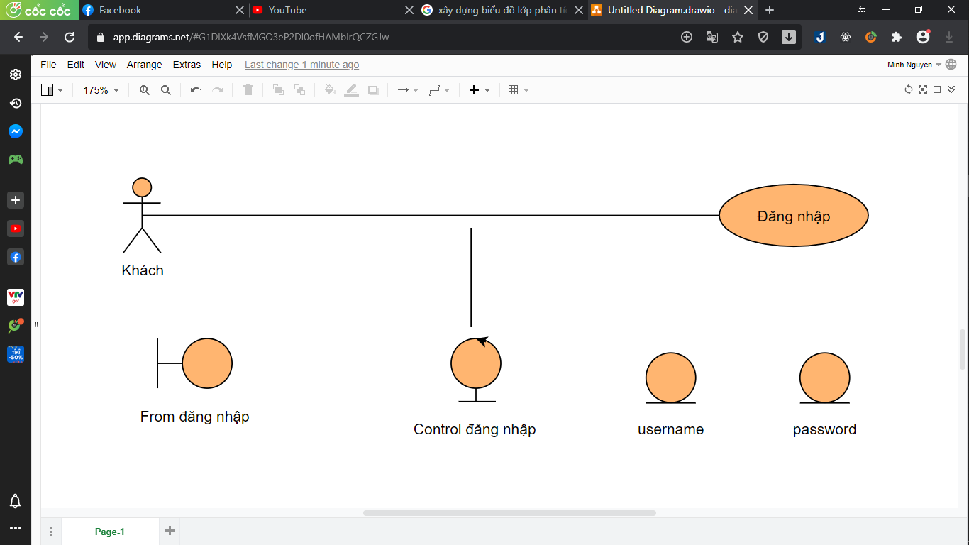

### 

### Kết quả quá trình phân rã bước đầu của usecase “Quản trị người dùng**”**

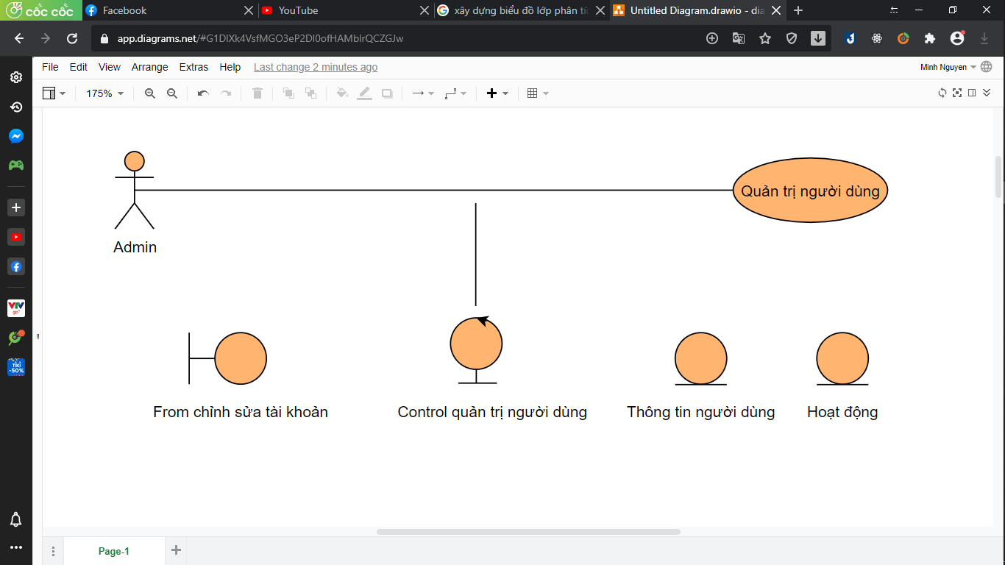

### Kết quả quá trình phân rã bước đầu của usecase “Quản lý sách”

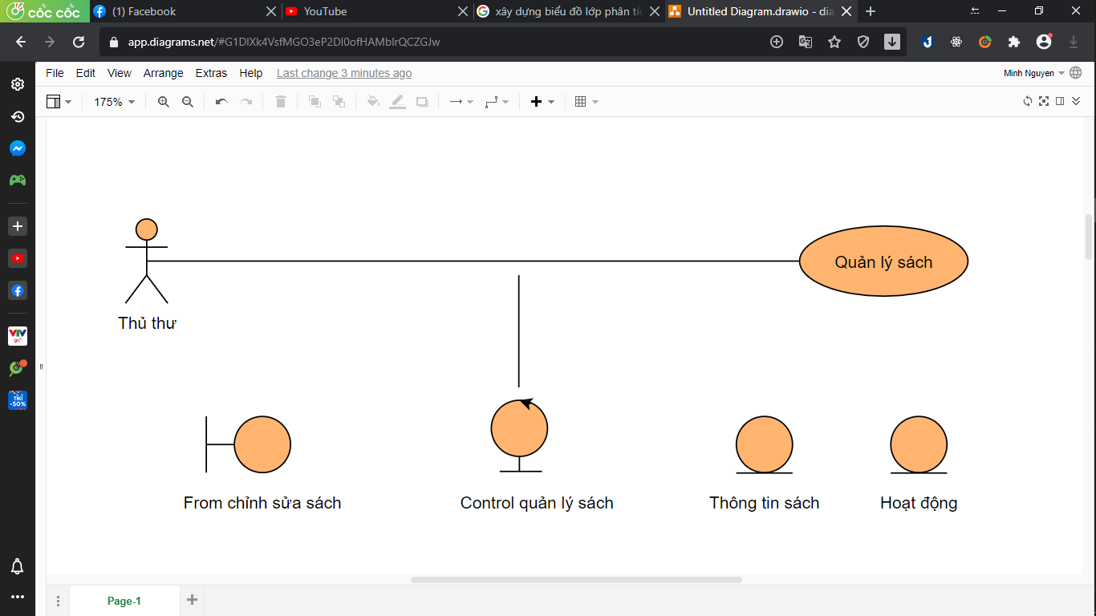

### Kết quả quá trình phân rã bước đầu của usecase “Quản lý mượn trả sách”

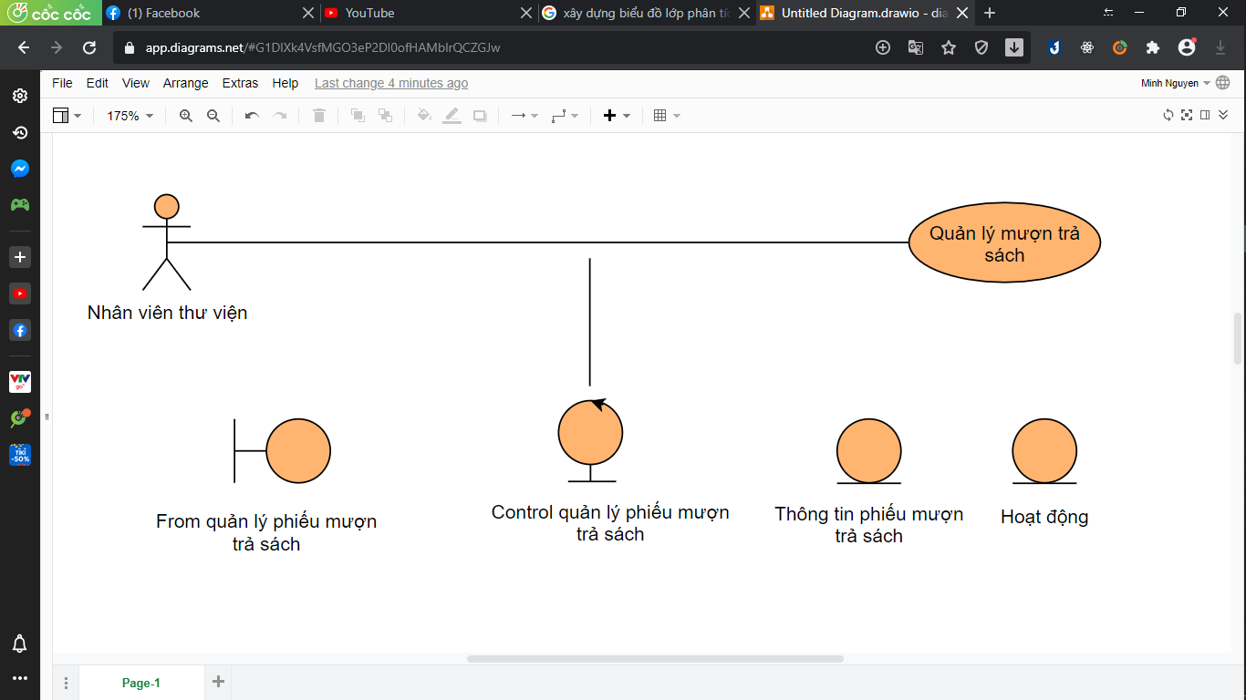

### Kếtquả quá trình phân rã bước đầu của usecase “Quản lý thẻ độc giả**”**

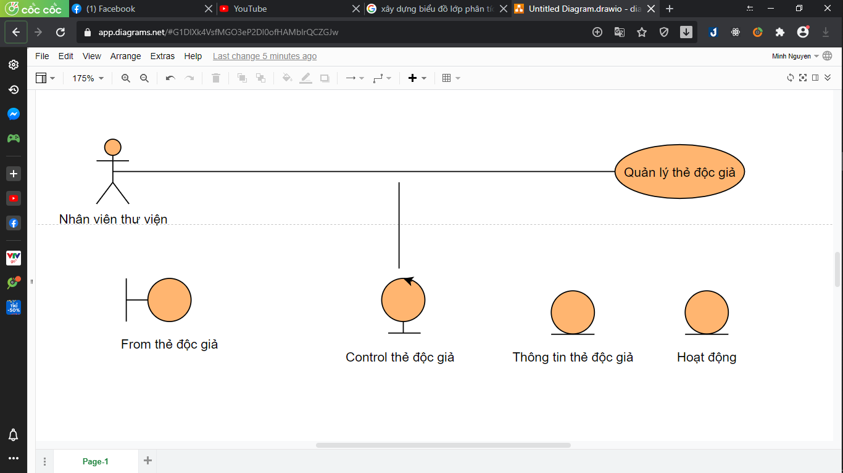

## Xây dựng biểu đồ trình tự

### Thêm tài khoản

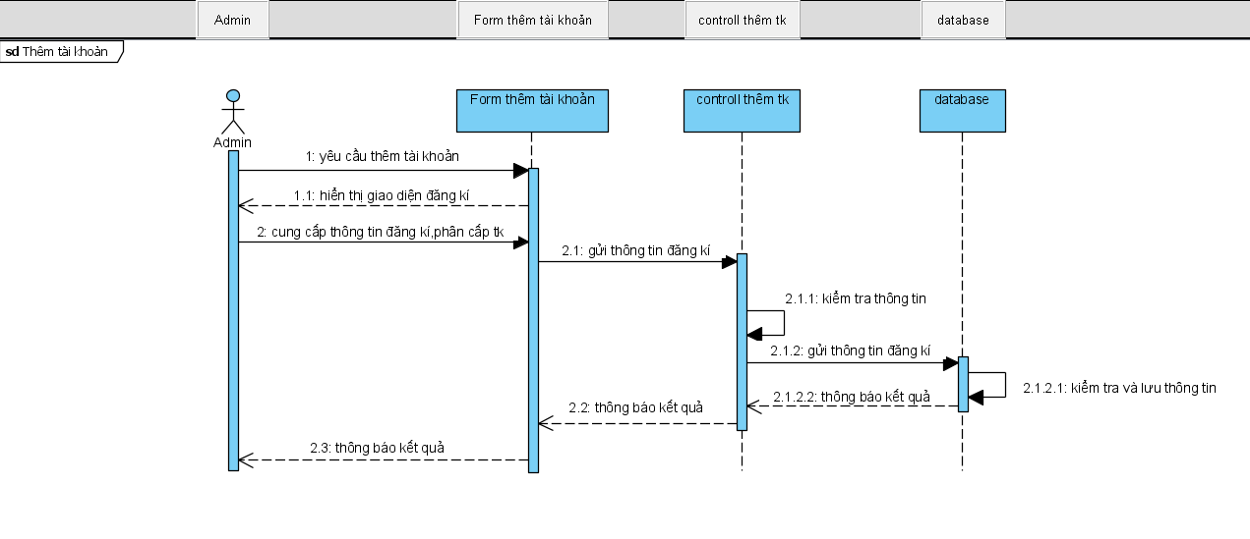

### Thêm sách, bộ sách

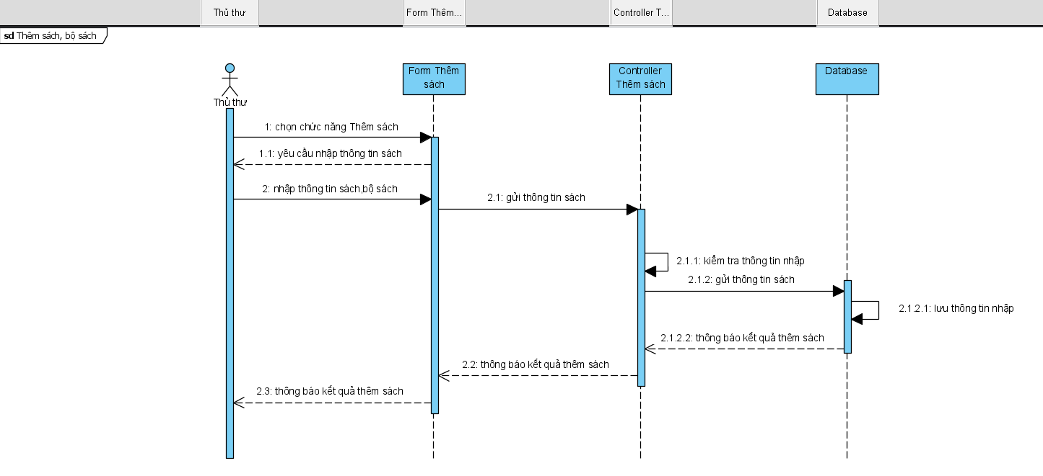

### Đăng nhập

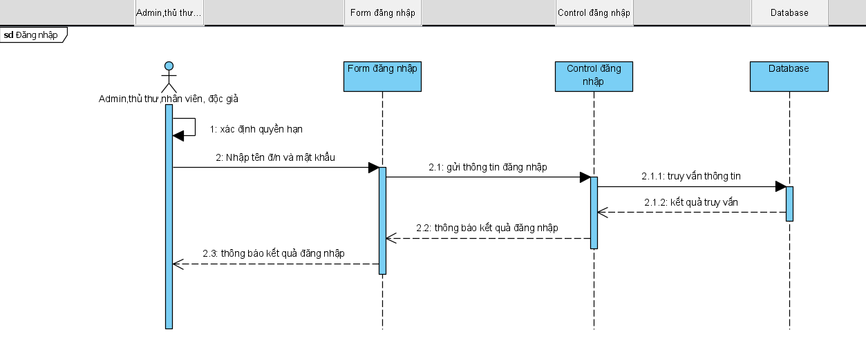

### Sửa,xóa sách

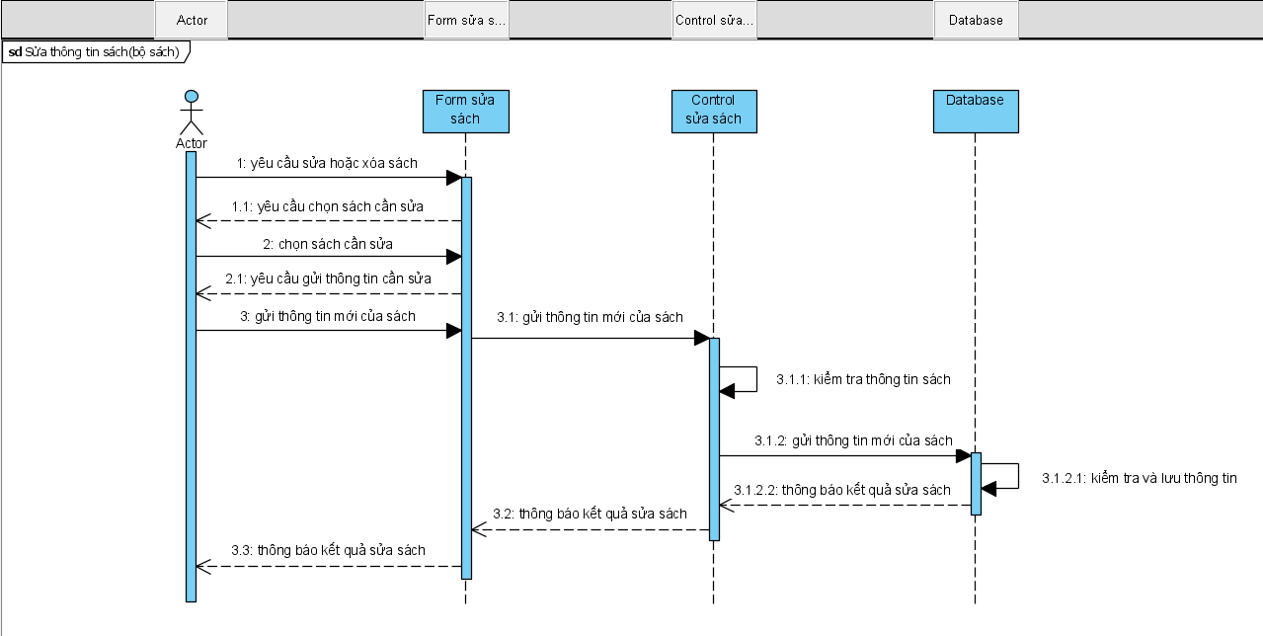

### Thống kê

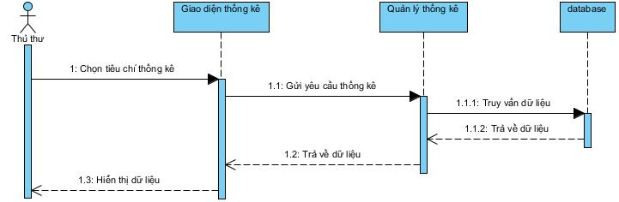

### Tìm kiếm thông tin phiếu mượn

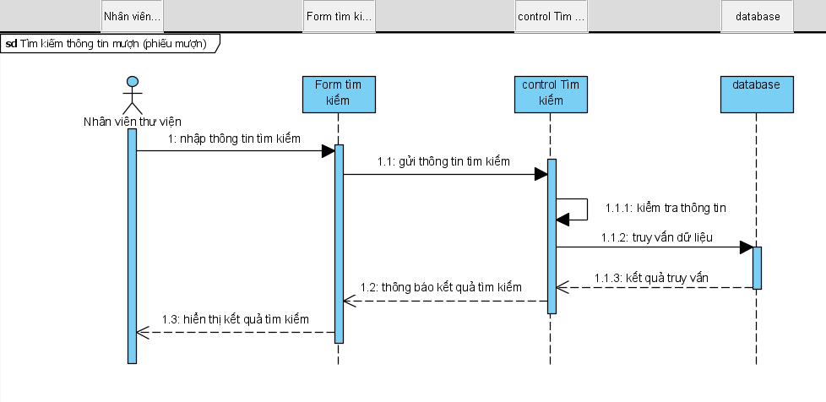

### Sửa thông tin thẻ độc giả

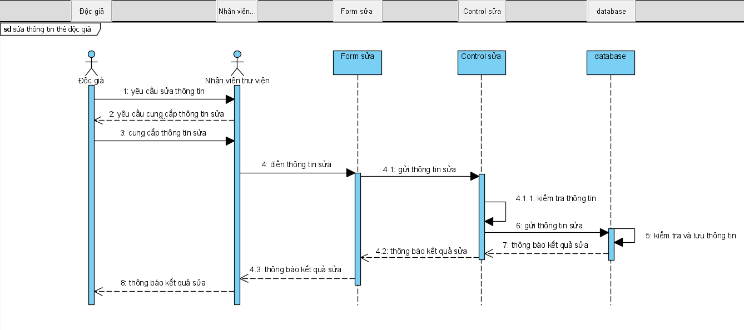

### Tìm kiếm sách

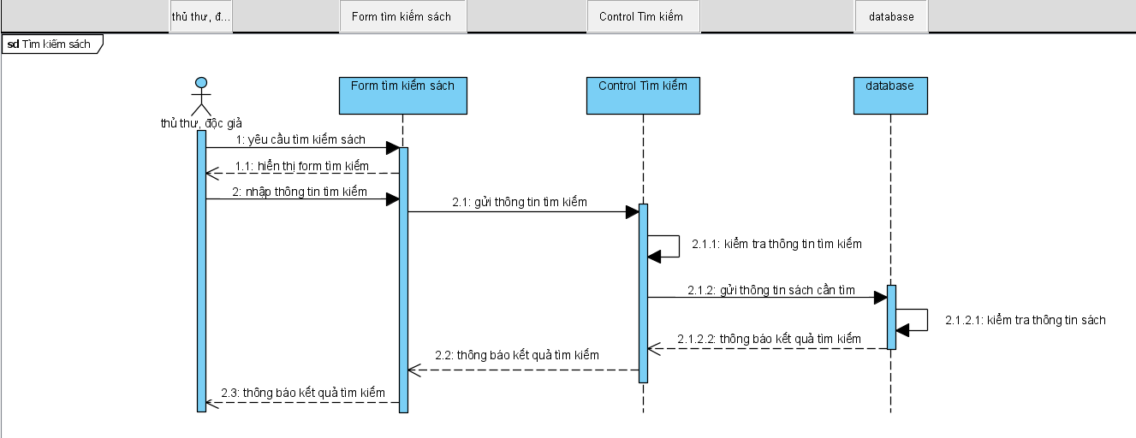

### Trả sách

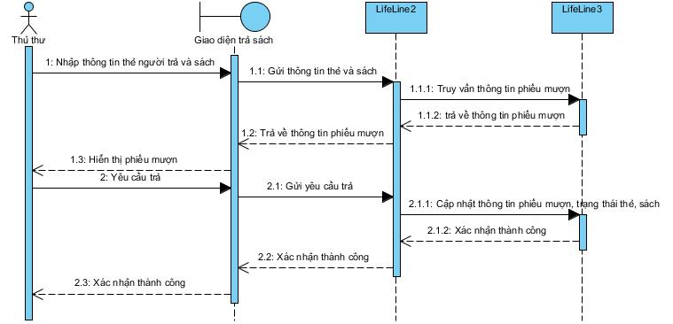

### Tìm kiếm thẻ đọc giả

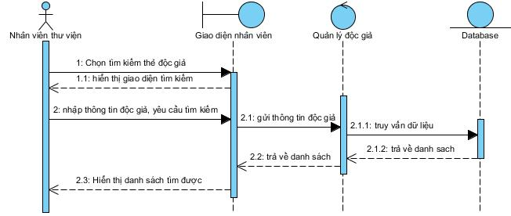

### Chỉnh sửa tài khoản

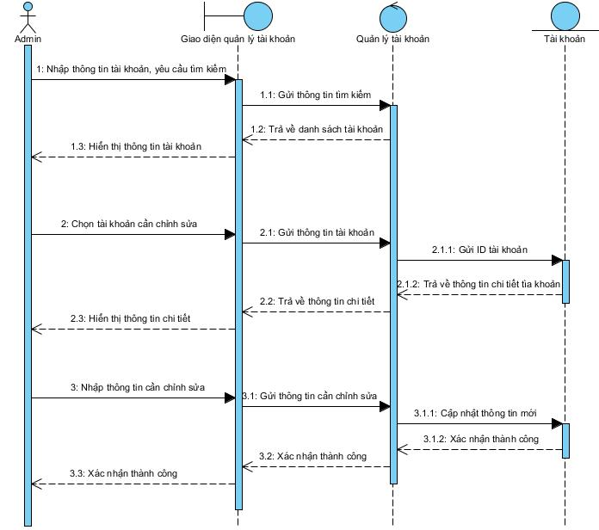

### Đăng ký thẻ đọc

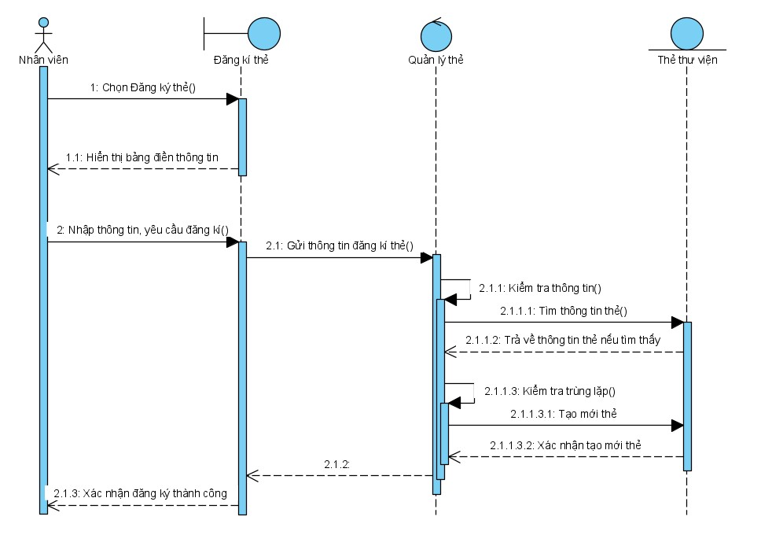

### Kích hoạt thẻ

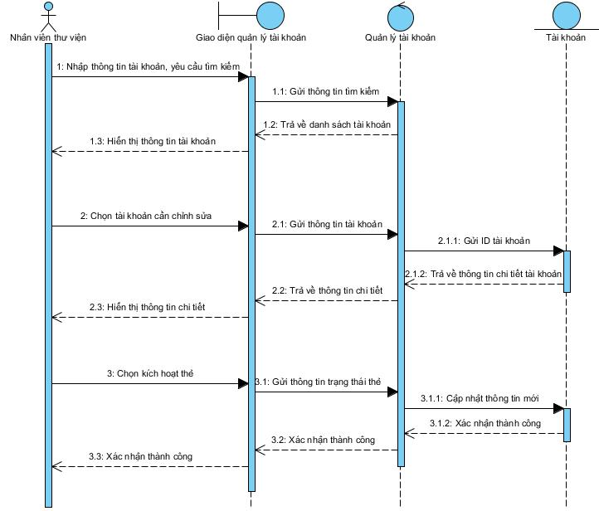

### Hủy kích hoạt thẻ

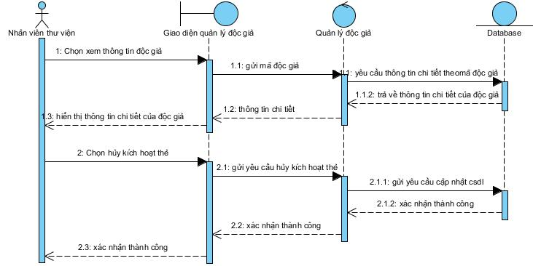

### Đăng ký mượn sách

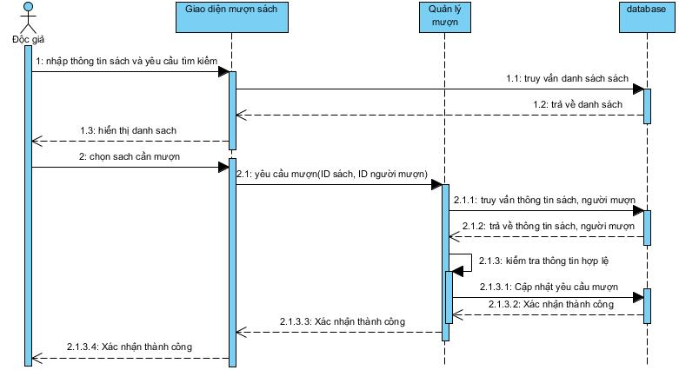

## Xây dựng biểu đồ thực thể liên kết (ERD)

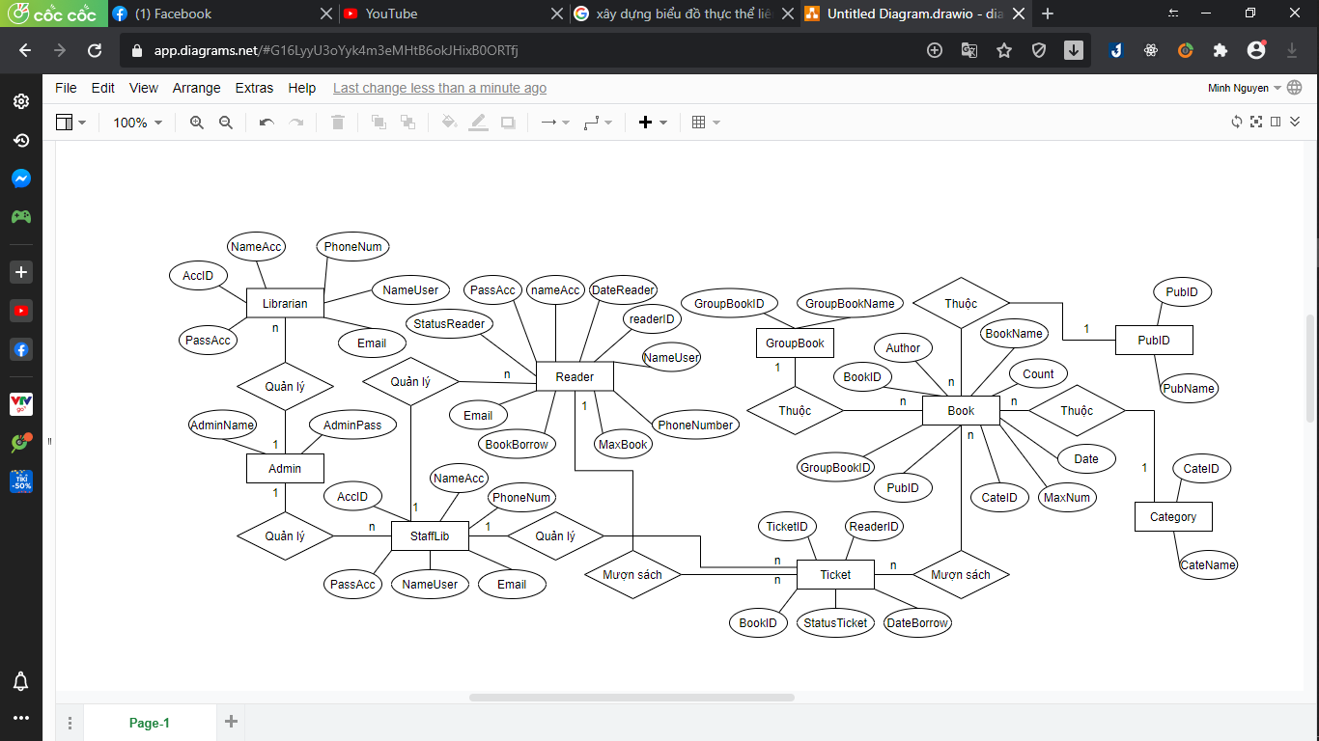

* Thủ thư (Librarian) quản lý việc thêm sách , sửa thông tin sách.
* Nhân viên thư viện (staffLib) quản lý mượn sách , trả sách.
* Admin quản lý tài khoản của thủ thư và nhân viên thư viện.

# THIẾT KẾ CHƯƠNG TRÌNH

## Thiết kế kiến trúc

Nhóm chúng em sử dụng kiến trúc phần mềm MVC để xây dựng chương trình.

**Sơ lược về mô hình MVC:**

* Đây là mô hình thiết kế các chương trình, ứng dụng bằng cách phân chia chúng thành 3 thành phần (3 layer) chính, cụ thể:

- **Model**: quản lý và xử lý cơ sở dữ liệu. Đây là nơi chứa những nghiệp vụ tương tác với các hệ quản trị cơ sở dữ liệu (mysql, sql server, …). Nó bao gồm các class, function xử lý nhiều nghiệp vụ như kết nối database, truy vấn dữ liệu, thêm – sửa – xóa dữ liệu.

- **Controller**: Là nơi tiếp nhận những yêu cầu của người dùng. Nó gồm những class, function xử lý lấy dữ liệu từ layer model và hiển thị kết quả theo yêu cầu của người dùng qua layer view.

- **View**: Là nơi chứa các giao diện như nút bấm, khung nhập, hình ảnh, menu. View hiển thị dữ liệu cho người dùng và giúp cho người dùng tương tác với hệ thống.

* Áp dụng mô hình MVC cho chương trình.
* Thành phần Model trong kiến trúc MVC được chia thành 2 package trong chương trình: model và repository.
* Package model gồm những class tương ứng với các quan hệ trong cơ sở dữ liệu (Database). Mỗi một quan hệ trong cơ sở dữ liệu cần phải có một class (entity class) đại diện cho nó trong chương trình, các thuộc tính của quan hệ được ánh xạ qua các thuộc tính của entity class tương ứng.
* Trong package model cũng cần xác định các entity class khác được dùng trong chương trình.
* Package repository được hiểu như một kho chứa dữ liệu, mỗi một class trong repository sẽ thực hiện truy vấn, thêm sửa xóa dữ liệu của các quan hệ tương ứng trong Database.
* Ngoài ra, Model còn chứa thêm package common chứa đối tượng Connection để kết nối tới Database và một Interface định nghĩa các cấu hình để kết nối tới Database
* Thành phần Controller trong kiến trúc MVC được chia thành 2 package: controller và service.
* Package controller chứa các class xử lý các sự kiện như bấm nút, nhập ký tự trên các textfield, … của người dung. Đây là nơi hệ thống nhận các yêu cầu của người dùng, gọi đến các phương thức ở tầng service để lấy về các dữ liệu và xử lý dữ liệu, bắt các ngoại lệ (nếu có), từ đó trả về kết quả với mỗi yêu cầu của người dùng thông qua các giao diện ở tầng view.
* Ứng với mỗi giao diện người dùng cần phải có một class tương ứng trong controller để xử lý các sự kiện (event) xảy ra trên đó.
* Package service chứa những phương thức để lấy về dữ liệu từ tầng repository và xử lý chúng để trả về kết quả phù hợp. Service cần phải cung cấp những phương thức mà controller cần gọi đến để phục vụ cho việc xử lý yêu cầu và trả về các kết quả.
* Thành phần View trong mô hình MVC được tổ chức thành package view trong chương trình. Cụ thể, package view chứa toàn bộ các giao diện người dùng. Các giao diện này được thiết kế bởi phần mềm Scene Builder và được lưu dưới dạng file fxml. Với mỗi một giao diện người dùng (một màn hình) cần phải có file giao diện tương ứng trong package view.

## Thiết kế cơ sở dữ liệu

### Sơ đồ quan hệ giữa các bảng trong CSDL:

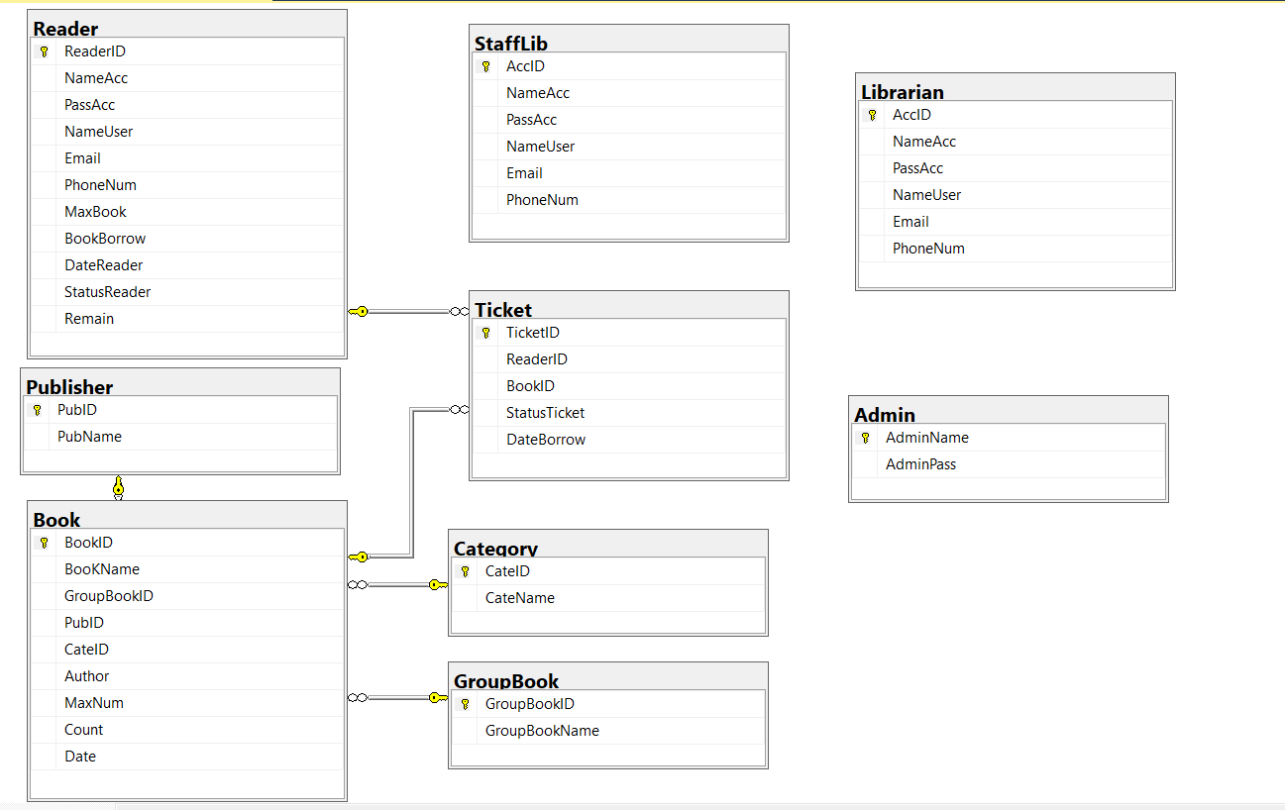

### Đặc tả thiết kế dữ liệu cho từng bảng:

1. Tên Bảng : **Reader**

|  |  |  |  |  |  |
| --- | --- | --- | --- | --- | --- |
| Tên trường | Kiểu dữ liệu | Kích thước | Ràng buộc toàn vẹn | Khuôn dạng | Ghi chú |
| ReaderID | int | 11 | Khóa chính | số nguyên dương |  |
| NameAcc | Varchar | 50 |  | Văn bản |  |
| PassAcc | nvarchar | 30 |  | văn bản |  |
| nameUser | nvarchar | 50 |  | Văn bản |  |
| Email | nvarchar | 50 |  | Văn bản | Allow null |
| PhoneNum | nvarchar | 20 |  | Văn bản |  |
| MaxBook | Tinyint |  |  | số nguyên dương |  |
| bookBorrow | Tinyint |  |  | số nguyên dương |  |
| dateReader | Datetime |  |  | Ngày-tháng-năm |  |
| StatusReader | nvarchar | 50 |  | Văn bản |  |
| Remain | Tinyint |  |  | số nguyên dương |  |

1. Tên bảng : **Admin**

|  |  |  |  |  |  |
| --- | --- | --- | --- | --- | --- |
| Tên trường | Kiểu dữ liệu | Kích thước | Ràng buộc toàn vẹn | Khuôn dạng | Ghi chú |
| AdminName | Nvarchar | 50 | Khóa chính | Văn bản |  |
| AdminAcc | nvarchar | 50 |  | Văn bản |  |

1. Tên bảng : **Book**

|  |  |  |  |  |  |
| --- | --- | --- | --- | --- | --- |
| Tên trường | Kiểu dữ liệu | Kích thước | Ràng buộc toàn vẹn | Khuôn dạng | Ghi chú |
| BookID | numeric |  | Khóa chính | số nguyên dương |  |
| BookName | nvarchar | 50 |  | Văn bản |  |
| groupbookID | Tinyint |  | Tham chiều từ bảng GroupBook | số nguyên dương | Allow null |
| PubID | nvarchar | 50 | Tham chiều từ bảng Publisher | Văn bản | Allow null |
| CateID | tinyint |  | Tham chiều từ bảng Category | số nguyên dương |  |
| Author | nvarchar | 50 |  | Văn bản |  |
| MaxNum | Tinyint |  |  | số nguyên dương |  |
| Count | Tinyint |  |  | số nguyên dương |  |
| Date | Datetime |  |  | Ngày-tháng-năm |  |

1. Tên bảng : **Category**

|  |  |  |  |  |  |
| --- | --- | --- | --- | --- | --- |
| Tên trường | Kiểu dữ liệu | Kích thước | Ràng buộc toàn vẹn | Khuôn dạng | Ghi chú |
| CateID | Tinyint |  | Khóa chính | số nguyên dương |  |
| CateName | nvarchar | 50 |  | Văn bản |  |

1. Tên bảng : **groupbook**

|  |  |  |  |  |  |
| --- | --- | --- | --- | --- | --- |
| Tên trường | Kiểu dữ liệu | Kích thước | Ràng buộc toàn vẹn | Khuôn dạng | Ghi chú |
| GroupBookID | Tinyint |  | Khóa chính | số nguyên dương |  |
| GroupBookName | nvarchar | 50 |  | Văn bản |  |

1. Tên bảng : **Librarian**

|  |  |  |  |  |  |
| --- | --- | --- | --- | --- | --- |
| Tên trường | Kiểu dữ liệu | Kích thước | Ràng buộc toàn vẹn | Khuôn dạng | Ghi chú |
| AccID | numeric |  | Khóa chính | số nguyên dương |  |
| NameAcc | nvarchar | 50 |  | Văn bản |  |
| PassAcc | nvarchar | 30 |  | Văn bản |  |
| NameUser | nvarchar | 50 |  | Văn bản |  |
| Email | nvarchar | 50 |  | Văn bản |  |
| PhoneNum | nvarchar | 20 |  | Văn bản |  |

1. Tên bảng : **Publisher**

|  |  |  |  |  |  |
| --- | --- | --- | --- | --- | --- |
| Tên trường | Kiểu dữ liệu | Kích thước | Ràng buộc toàn vẹn | Khuôn dạng | Ghi chú |
| PubID | nvarchar | 50 | Khóa chính | số nguyên dương |  |
| PubName | nvarchar | 50 |  | Văn bản |  |

1. Tên bảng : StaffLib

|  |  |  |  |  |  |
| --- | --- | --- | --- | --- | --- |
| Tên trường | Kiểu dữ liệu | Kích thước | Ràng buộc toàn vẹn | Khuôn dạng | Ghi chú |
| AccID | numeric |  | Khóa chính | số nguyên dương |  |
| NameAcc | nvarchar | 50 |  | Văn bản |  |
| PassAcc | nvarchar | 50 |  | Văn bản |  |
| NameUser | nvarchar | 50 |  | Văn bản |  |
| Email | nvarchar | 50 |  | Văn bản | Allow null |
| PhoneNum | nvarchar | 20 |  | Văn bản |  |

1. Tên bảng : **Ticket**

|  |  |  |  |  |  |
| --- | --- | --- | --- | --- | --- |
| Tên trường | Kiểu dữ liệu | Kích thước | Ràng buộc toàn vẹn | Khuôn dạng | Ghi chú |
| TicketID | numeric(18, 0) |  | Khóa chính | số nguyên dương |  |
| ReaderID | numeric(18, 0) |  | Tham chiếu từ bảng Reader | số nguyên dương |  |
| BookID | numeric(18, 0) |  | Tham chiếu từ bảng Book | số nguyên dương |  |
| StatusTicket | smallint |  |  | số nguyên dương |  |
| DateBorrow | Ngày-tháng-năm |  |  | số nguyên dương | Allow null |

## Thiết kế chi tiết lớp

* **Xây dựng mô tả chi tiết cho class theo mẫu:** **“CRC Card Layout”**

### Lớp Admin

|  |  |
| --- | --- |
| **Class Admin** | |
| Chứa các thông tin về admin:  private String AdminName;  private String AdminPass; | Class **Admin;**  Class **AccountManage**; |

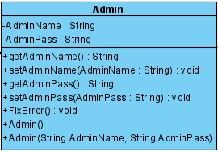

* Đóng gói các thông tin của Admin: Tên đăng nhập (AdminName), Mật khẩu (AdminPass)
* Các thuộc tính được thiết kế với giới hạn truy cập private, viết các phương thức public get/set cho các thuộc tính này
* Lớp Admin có 2 phương thức khởi tạo:
* Constructor không tham số, khởi tạo giá trị mặc định cho các thuộc tính
* Constructor với 2 tham số cung cấp thông tin chi tiết cho đối tượng Admin

mới được tạo ra

### Lớp Book

|  |  |
| --- | --- |
| **Class Book** | |
| Chứa các thông tin về Book:  private int BookrID;  private String BookName;  private int groupbookID;  private string PubID;  private string Author;  private int CateID;  private int MaxNum;  private int Count;  private datetime Date; | Class **BookManage**;  Class **BookModify;** |

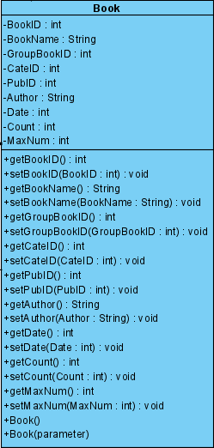

* Đóng gói các thông tin về các đầu sách: Mã sách, tên, mã bộ sách, nhà suất bản, tác giả, thể loại, số lượng hiện có.
* Lớp Book gồm 3 phương thức khởi tạo:
* Đầu tiên là phương thức khởi tạo không tham số
* Thứ hai là phương thức khởi tạo đầy đủ các tham số
* Cuối cùng là phương thức khởi tạo đủ các tham số trừ BookID

### Lớp Librarian

|  |  |
| --- | --- |
| **Class Librarian** | |
| Chứa các thông tin về Librarian:  private int AccID;  private String NameAcc;  private string PassAcc;  private string NameUser;  private string Email;  private int MaxNum;  private string PhoneNum; | Class **LibrarianManage**;  Class **LibrarianModify;**  Class **LibrarianLogin** |

* Chứa các thông tin được kế thừa từ lớp Account và được hợp thành từ lớp BookManage

### Lớp Reader

|  |  |
| --- | --- |
| **Class Reader** | |
| Chứa các thông tin về Reader:  private int ReaderID;  private String NameAcc;  private string PassAcc;  private string NameUser;  private string Email;  private int MaxBook;  private int bookBorrow;  private string PhoneNum;  private datetime DateReader;  private string StatusReader;  private int Remain; | Class **ReaderManage**;  Class **ReaderModify;**  Class **ReaderLogin**;  Class **ReaderView;** |

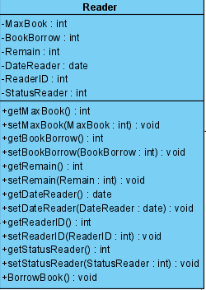

* Đóng gói các thông tin của người đọc: gồm các thuộc tính và phương thức kế thừa từ lớp Account và các thông tin riêng của người đọc: MaxBook(số sách tối đa có thể mượn), BookBorrow(số sách đang mượn), Remain( thời gian tồi tại của tài khoản), DateReader( ngày tạo tài khoản),ReaderID( mã đọc giả), StatusReader( trạng thái tài khoản)
* Ngoài ta còn có phương thức BorrowBook( mượn sách)

### Lớp ticket

|  |  |
| --- | --- |
| **Class Ticket** | |
| Chứa các thông tin về ticket  private int TicketID;  private int ReaderID;  private int BookID;  private int StatusTicket;  private datetime DateBorrow; | Class **TicketManage**;  Class **TicketModify;** |

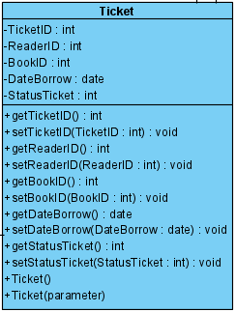

* Đóng gói các thông tin về phiếu mượn: TicketID (mã phiếu mượn), ReaderID (mã độc giả mượn), BookID(mã sách được mượn), DateBorrow(ngày mượn), StatusTicket( trạng thái phiếu mượn, được trả hay chưa được trả)
* Có 3 phương thức khởi tạo
* Không tham số
* Chứa tất cả tham số
* Tất cả tham số trừ TicketID

### Lớp staffLib

|  |  |
| --- | --- |
| **Class staffLib** | |
| Chứa các thông tin về staffLib :  Private int AccID;  private String NameAcc;  private String PassAcc;  private String NameUser;  private String Email;  private String PhoneNum; | Class **StaffManage**;  Class **StaffLibModify;**  Class **StaffLogin;**  Class **StaffView;**  Class **ReaderManage;**  Class **TicketManage;** |

* Đóng gói các thông tin về nhân viên thư viện: Gồm các phương thức và thuộc tính kế thừa từ lớp Account
* Được hợp thành từ lớp ReaderManage và lớp TicketManage

### Lớp Publisher

|  |  |
| --- | --- |
| **Class Publisher** | |
| Chứa các thông tin về Publisher :  private int PubID;  private String PubName; | Class **PublisherModify**; |

Lớp **Publisher**: đóng gói các thông tin về các nhà xuất bản của các cuốn sách trong thư viện, mỗi đối tượng của lớp Publisher là một nhà xuất bản

* Mỗi nhà xuất bản gồm các thông tin: mã nhà xuất bản (PubID), tên nhà xuất bản (PubName).
* Các thuộc tính được thiết kế với giới hạn truy cập private, viết các phương thức public get/set cho các thuộc tính này
* Lớp Publisher có 3 phương thức khởi tạo:
* Constructor không tham số, khởi tạo giá trị mặc định cho các thuộc tính
* Constructor với 2 tham số cung cấp thông tin chi tiết cho đối tượng Publisher mới được tạo ra
* Constructor với 1 tham số cung cấp PubName

### Lớp Manage

|  |  |
| --- | --- |
| **Class Manage** | |
| Chứa các Phương thức về Manage :  Public void Add();  Public void Delete();  Public void Edit();  Public void Search(); | Class **AccountManage**;  Class **StaffManage**;  Class **TicketManage**;  Class **ReaderManage**;  Class **BookManage**; |

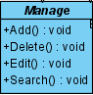

Các lớp Manage gồm các phương thức:

+ Add: giúp thêm đối tượng

+ Delete: xóa đối tượng

+ Edit: Sửa đối tượng

+ Search: Tìm kiếm đối tượng

Các phương thức này được thao tác trên đối tượng mà chúng quản lí ví dụ lớp BookManage sẽ được thêm sách, xóa sách,…

### Lớp GroupBook

|  |  |
| --- | --- |
| **Class GroupBook** | |
| Chứa các thuộc tính về GroupBook :  private int GroupBookID;  private int GroupBookName; | Class **GroupBookModify;** |

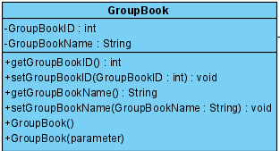

Lớp **GroupBook**: đóng gói các thông tin về các nhóm sách trong thư viện, mỗi đối tượng của lớp GroupBook là 1 nhóm sách

* Mỗi nhóm sách gồm các thông tin: mã nhà xuất bản (GroupBookID), tên nhà xuất bản (GroupBookName).
* Các thuộc tính được thiết kế với giới hạn truy cập private, viết các phương thức public get/set cho các thuộc tính này
* Lớp GroupBook có 3 phương thức khởi tạo:
* Constructor không tham số, khởi tạo giá trị mặc định cho các thuộc tính
* Constructor với 2 tham số cung cấp thông tin chi tiết cho đối tượng GroupBook mới được tạo ra
* Constructor với 1 tham số cung cấp GroupBookName

### Lớp Category

|  |  |
| --- | --- |
| **Class Category** | |
| Chứa các thuộc tính về GroupBook :  private int GroupBookID;  private int GroupBookName; | Class **CategoryModify;** |

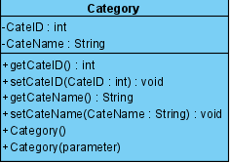

Lớp **Category**: đóng gói các thông tin về các loại sách trong thư viện, mỗi đối tượng của lớp Category là 1 loại sách

+ Mỗi loại sách gồm các thông tin: mã loại sách (CateID), tên loại sách (CateName).

* Các thuộc tính được thiết kế với giới hạn truy cập private, viết các phương thức public get/set cho các thuộc tính này
* Lớp Category có 3 phương thức khởi tạo:
* Constructor không tham số, khởi tạo giá trị mặc định cho các thuộc tính
* Constructor với 2 tham số cung cấp thông tin chi tiết cho đối tượng Category mới được tạo ra
* Constructor với 1 tham số cung cấp CateName

### Lớp Account

|  |  |
| --- | --- |
| **Class Account** | |
| Chứa các thuộc tính của Account:  private int AccID;  private int NameAcc;  private String PassAcc;  private String NameUser;  private String Email;  private String PhoneNum; | Class **Librarian**;  Class **Reader**;  Class **SraffLib**; |

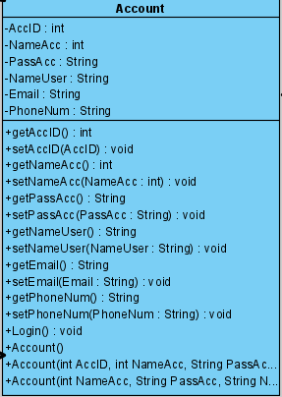

Lớp **Account**: đóng gói các thông tin về các tài khoản trong thư viện, mỗi đối tượng của lớp Account là 1 tài khoản.

* Mỗi tài khoản gồm các thông tin: mã tài khoản (AccID), tên tài khoản (NameAcc), mật khẩu (PassAcc), tên chủ tài khoản (NameUser), email (Email), số điện thoại (PhoneNum).
* Phương thức Login(): giúp kiểm tra thông tin tài khoản và truy cập vào tài khoản người dùng.
* 3 phương thức khởi tạo:
* Không tham số
* Có tất cả tham số
* Tất cả tham số trừ AccID

### Lớp BookManage

|  |  |
| --- | --- |
| **Class BookManage** | |
|  | Class **Librarian**;  Class **Manage**; |

* Chứa các phương thức kết thừa từ lớp Manage

### Lớp ReaderManage

|  |  |
| --- | --- |
| **Class ReaderManage** | |
|  | Class **StaffLib**;  Class **Manage**; |

* Chứa các phương thức kế thừa từ lớp Manage, ngoài ra có them phương thức

ExtendReader để gia hạn thẻ cho đọc giả

### Lớp TicketManage

|  |  |
| --- | --- |
| **Class TicketManage** | |
|  | Class **StaffLib**;  Class **Manage**; |

* Chứa các phương thức kế thừa từa lớp Manage, và thêm 2 phương thức: trả sách và kiểm tra mượn sách

### Lớp AccountManage

|  |  |
| --- | --- |
| **Class AccountManage** | |
|  | Class **Admin**;  Class **Manage**; |

* Chứa các phương thức kế thừa từ lớp Manage

## Sơ đồ lớp chi tiết

Class Diagram

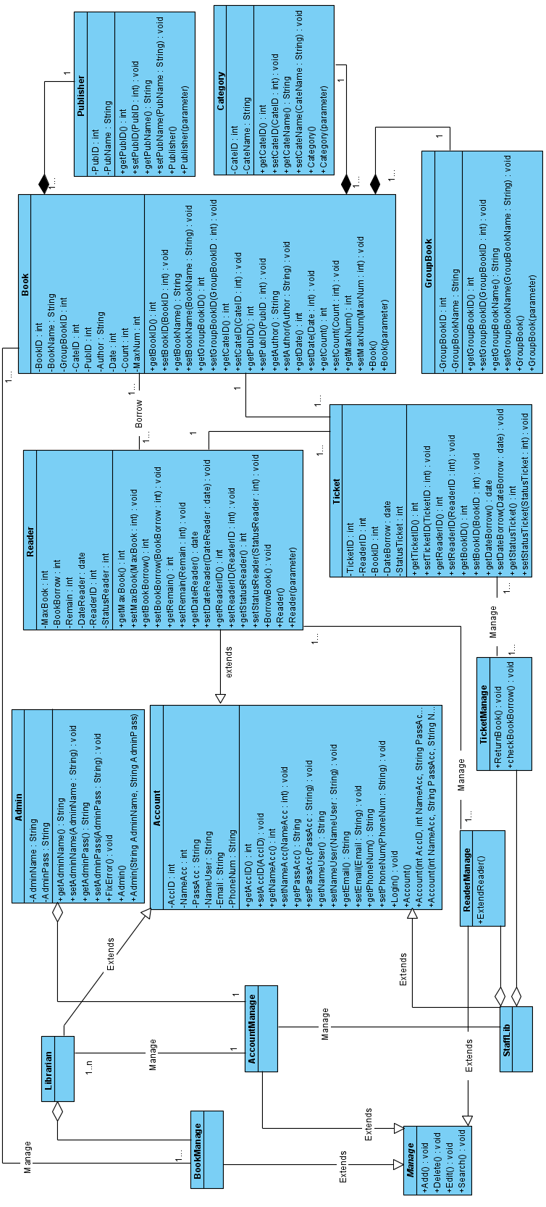

# Chương 5. XÂY DỰNG CHƯƠNG TRÌNH MINH HỌA

## Thư viện và công cụ sử dụng

**Danh sách thư viện và công cụ sử dụng**

|  |  |  |
| --- | --- | --- |
| **Mục đích** | **Công cụ** | **Địa chỉ URL** |
| IDE lập trình | Apache NetBeans IDE 12.2 | https://netbeans.org/ |
| DBMS | Microsoft SQL Server Management Studio 18 | https://www.microsoft.com/ |
| Database Connector | Microsoft JDBC Driver for SQL Server | https://docs.microsoft.com/vi-vn/sql/connect/jdbc/download-microsoft-jdbc-driver-for-sql-server |
| Ngôn ngữ lập trình | Java 8 | https://www.oracle.com/java/technologies/java8.html |

## Kết quả chương trình minh họa

* Phần mềm được truyền tải thông qua source code (chưa đóng gói). Người dùng sử dụng bằng cách tải source code trên github và chạy bằng IDE
* Các thành phần của source code:
* Package Library chứa các thư viện bên ngoài (sqljdbc42.jar và jdk 15)
* Package src chứa source code. Trong src có file Home.java dùng để chạy phần mềm
* Tổng dung lượng source code: 4.28 MB

## Giao diện minh hoạ các chức năng của chương trình

* Giao diện trang đăng nhập

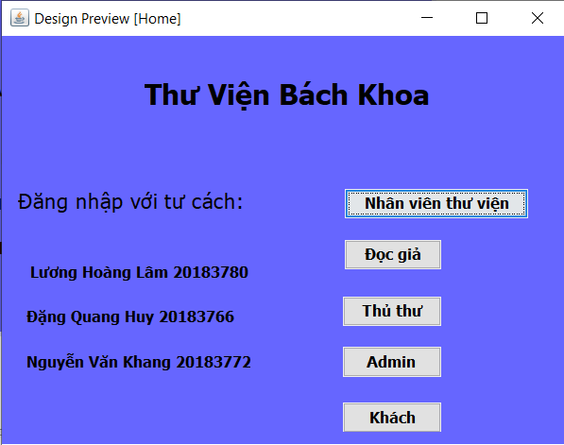

* Đăng nhập tư cách Admin :

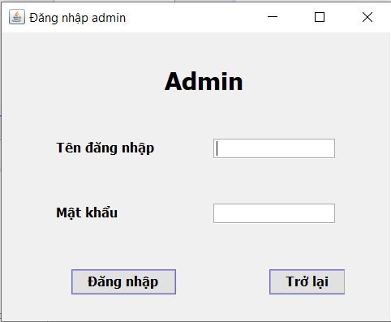

* Đăng nhập tư cách Thủ thư :

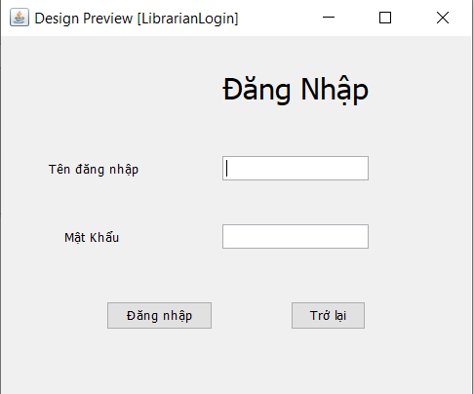

* Đăng nhập tư cách Nhân viên thư viện :

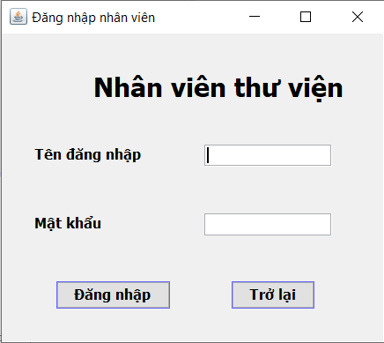

* Đăng nhập tư cách Độc giả :

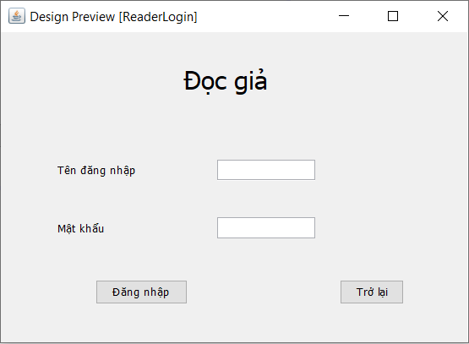

* Giao diện quản lý sách

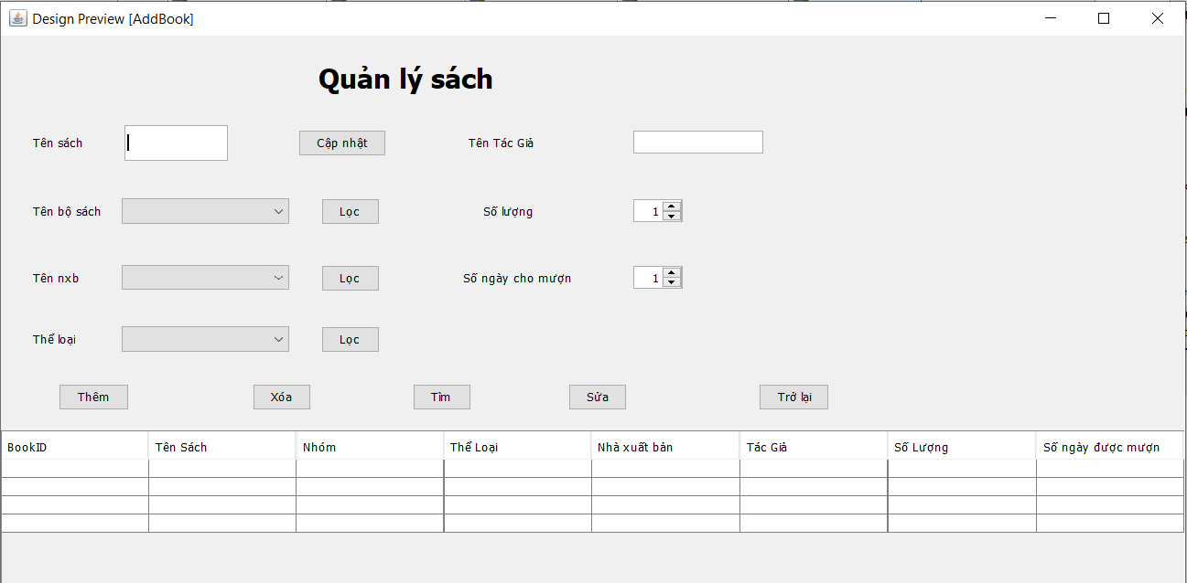

* Giao diện quản lý đọc giả (nhân viên thư viện quản lý)

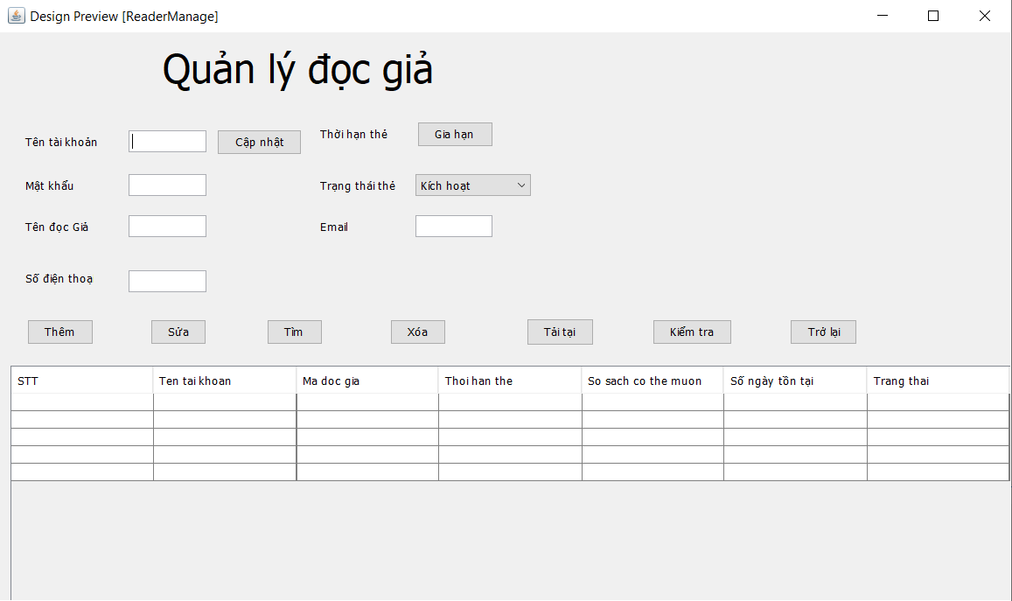

* Giao diện tài khoản Thủ thư (Admin quản lý)

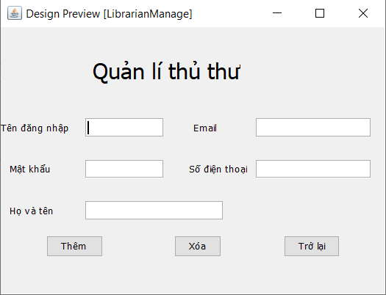

* Giao diện quản lý nhân viên thư viện

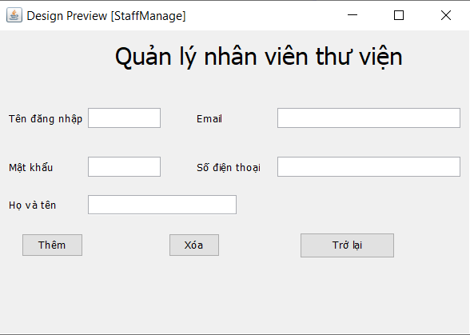

* Giao diện quản lý phiếu mượn

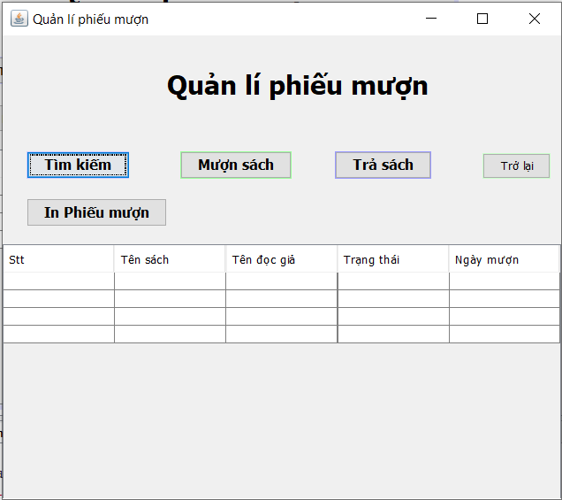

* Giao diện màn hình đọc giả :

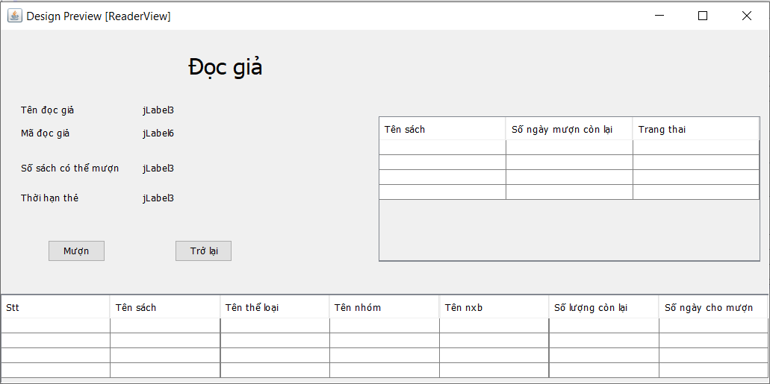

* Giao diện chức năng thêm bộ sách

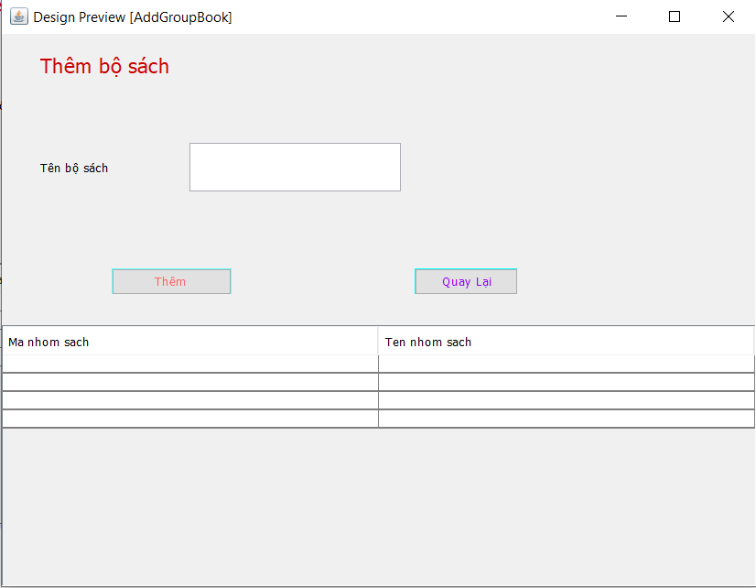

* Giao diện thêm nhà xuất bản :

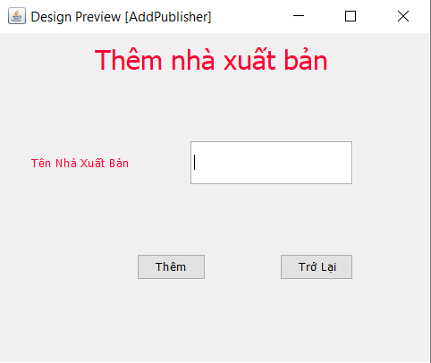

* Giao diện các chức năng của Thủ thư

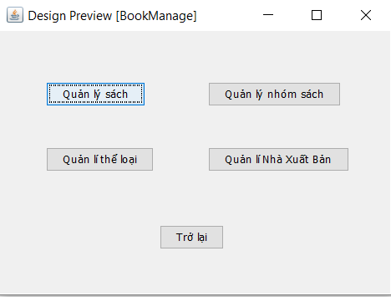

* Giao diện thống kê

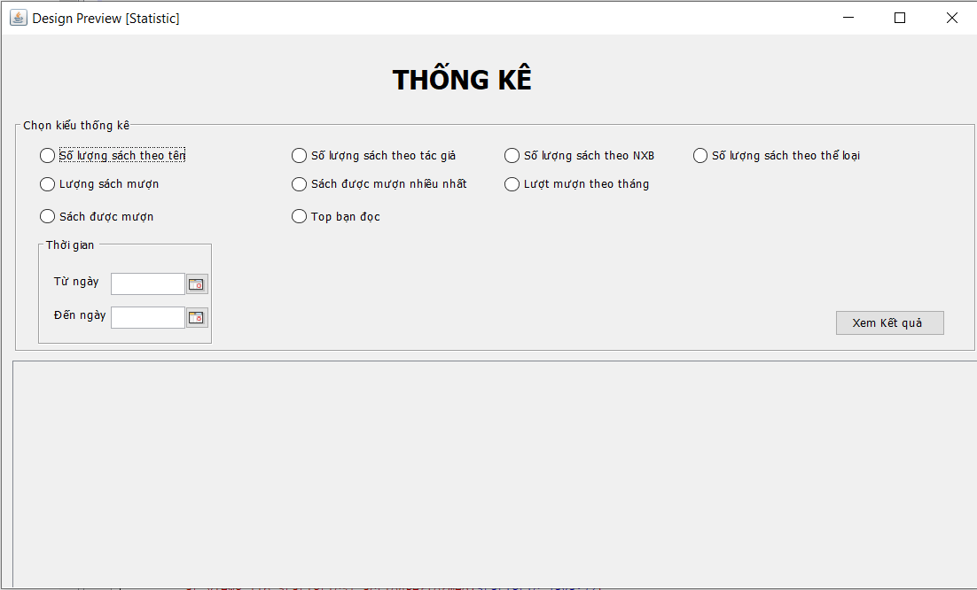

# Chương 6. KIỂM THỬ CHƯƠNG TRÌNH

## Kiểm thử các chức năng đã thực hiện

### Kiểm thử cho chức năng Đăng nhập

### Thủ thư, đọc giả, nhân viên thư viện

|  |  |  |  |  |
| --- | --- | --- | --- | --- |
| STT | Input | Output | Exception | Kết quả |
| 1 | Username: cnpm  Password: 123 | Chuyển sang giao diện | Không có | Thành công |
| 2 | Username: cnpm  Password: null | Thông báo điền thông tin trước khi đăng nhập | Xử lý | Thành công |
| 1 | Username: null  Password: 123 | Thông báo điền thông tin trước khi đăng nhập | Xử lý | Thành công |
| 2 | Username: cnpm  Password: 1234 | Thông báo tài khoản sai | Xử lý | Thành công |

### Admin

|  |  |  |  |  |
| --- | --- | --- | --- | --- |
| STT | Input | Output | Exception | Kết quả |
| 1 | Username: admin  Password: admin | Chuyển sang giao diện | Không có | Thành công |
| 2 | Username: admin  Password: null | Thông báo điền thông tin trước khi đăng nhập | Xử lý | Thành công |
| 1 | Username: null  Password: admin | Thông báo điền thông tin trước khi đăng nhập | Xử lý | Thành công |
| 2 | Username: admin  Password: 1234 | Thông báo tài khoản sai | Xử lý | Thành công |

### Kiểm thử cho chức năng Tìm kiếm sách

|  |  |  |  |  |
| --- | --- | --- | --- | --- |
| STT | Input | Output | Exception | Kết quả |
| 1 | Tên sách : cơ sở dữ liệu | Danh sách cuốn sách thỏa mãn. | Không có | Thành công |

### Kiểm thử cho chức năng Thêm sách

|  |  |  |  |  |
| --- | --- | --- | --- | --- |
| STT | Input | Output | Exception | Kết quả |
| 1 | Tên sách : cơ sở dữ liệu  Nhóm sách:CNTT  Thể loại : sách khoa học  Nhà XB : Bách khoa  Tác giả : abc  Số lượng : 3  Số ngày được mượn: 5 | Thông báo thêm sách thành công | Không có | Thành công |

### Kiểm thử cho chức năng Thêm nhóm sách

|  |  |  |  |  |
| --- | --- | --- | --- | --- |
| STT | Input | Output | Exception | Kết quả |
| 1 | Tên nhóm sách: sách khoa học | Thông báo thêm nhóm sách thành công | Không có | Thành công |
| 2 | Tên nhóm sách: null | Thông báo thêm nhóm sách không thành công | Xử lý | Thành công |

### Kiểm thử cho chức năng sửa,xóa sách

|  |  |  |  |  |
| --- | --- | --- | --- | --- |
| STT | Input | Output | Exception | Kết quả |
| 1 | Tên sách : cơ sở dữ liệu  Nhóm sách:CNTT  Thể loại : sách khoa học  Nhà XB : Bách khoa  Tác giả : abc  Số lượng : 3  Số ngày được mượn: 5 | Thông báo sửa sách thành công | Không có | Thành công |
| 3 | Xóa sách | Sách cần được trả hết | Xử lý | Thành công |

### Kiểm thử cho chức năng Thêm tài khoản

|  |  |  |  |  |
| --- | --- | --- | --- | --- |
| STT | Input | Output | Exception | Kết quả |
| 1 | Username: admin  Password: 1  Họ tên : abc  Email: [abc@gmail.com](mailto:abc@gmail.com)  Phone : 0123986754 | Thông báo thêm tài khoản không thành công | Không có | Thành công |
| 2 | Username: null  Password: 1  Họ tên : abc  Email: [abc@gmail.com](mailto:abc@gmail.com)  Phone : 0123986754 | Thông báo không thành công | Xử lý | Thành công |
| 3 | Username: 21321  Password: 1  Họ tên : abc  Email : null  Phone : 0123986754 | Thông báo thành công | Không có | Thành công |

### Kiểm thử cho chức năng Sửa,xóa tài khoản

|  |  |  |  |  |
| --- | --- | --- | --- | --- |
| STT | Input | Output | Exception | Kết quả |
| 1 | Username: 321321  Password: 1  Họ tên : abc  Email: [abc@gmail.com](mailto:abc@gmail.com)  Phone : 0123986754 | Sửa tài khoản thành công | Không có | Thành công |
| 2 | Username: null  Password: 1  Họ tên : abc  Email: [abc@gmail.com](mailto:abc@gmail.com)  Phone : 0123986754 | Thông báo không thành công | Xử lý | Thành công |
| 3 | Username: 546532  Password: 1  Họ tên : null  Email : [abc@gmail.com](mailto:abc@gmail.com)  Phone : 0123986754 | Thông báo không thành công | Xử lý | Thành công |
| 4 | Username: 2132  Password: 1  Họ tên : abc  Email : null  Phone : 0123986754 | Sửa tài khoản thành công | Không có | Thành công |

### Kiểm thử cho chức năng Mượn sách

|  |  |  |  |  |
| --- | --- | --- | --- | --- |
| STT | Input | Output | Exception | Kết quả |
| 1 | Tên sách : cơ sở dữ liệu  Tên độc giả : N.V.A  Số lượng : 4 | Thông báo mượn sách thành công | Không có | Thành công |
| 2 | Tên sách : cơ sở dữ liệu  Tên độc giả : N.V.A  Số lượng : 6 | Thông báo mượn sách không thành công(vượt quá số lượng có thể mượn) | Xử lý | Thành công |
| 3 | Tên sách : CN phần mềm  Tên độc giả : N.V.B  Số lượng : 5 | Thông báo mượn sách không thành công(vượt quá số lượng hiện có) | Xử lý | Thành công |
| 4 | Tên sách : cơ sở dữ liệu  Tên độc giả : N.V.A  Số lượng : 4 | Thông báo mượn sách không thành công(cần gia hạn thẻ đọc) | Xử lý | Thành công |

### Kiểm thử cho chức năng Thêm nhà xuất bản

|  |  |  |  |  |
| --- | --- | --- | --- | --- |
| STT | Input | Output | Exception | Kết quả |
| 1 | Tên NXB : Bách Khoa | Thông báo thêm thành công | Không có | Thành công |
| 2 | Tên NXB : null | Thông báo thêm không thành công | Xử lý | Thành công |

### Trả sách

|  |  |  |  |  |
| --- | --- | --- | --- | --- |
| STT | Input | Output | Exception | Kết quả |
| 1 | Chọn phiếu mượn rồi chọn chức năng trả sách | Thông báo trả sách thành công | Không có | Thành công |

### Kiểm thử cho chức năng Tìm kiếm thông tin phiếu mượn

|  |  |  |  |  |
| --- | --- | --- | --- | --- |
| STT | Input | Output | Exception | Kết quả |
| 1 | Mã độc giả : 3 | Danh sách phiếu mượn thỏa mãn | Không có | Thành công |
| 2 | Mã độc giả : null | Thông báo :cần nhập mã độc giả | Xử lý | Thành công |

### Kiểm thử cho chức năng Tìm kiếm thẻ đọc giả

|  |  |  |  |  |
| --- | --- | --- | --- | --- |
| STT | Input | Output | Exception | Kết quả |
| 1 | Tên đăng nhập : 21321 | Thẻ đọc giả tương ứng | Không có | Thành công |
| 2 | Tên đăng nhập : null | Thông báo :cần nhập tên đăng nhập | Xử lý | Thành công |

### Kiểm thử yêu cầu phi chức năng

* Chương trình chạy ổn định 24/7, cho phép dưới 100 người truy cập cùng một lúc.
* Chạy tốt trên các máy tính phiên bản Windows 7 trở lên, có cài đặt phiên bản Java từ 1.8 trở lên, Netbeans 8.2 trở lên.
* Giao diện đơn giản, hợp lý, dễ dùng ngay cả đối với người dùng chưa thành thạo công nghệ thông tin.
* Phần mềm rất thuận tiện cho việc nâng cấp, mở rộng, bảo trì.

# Chương 7. HƯỚNG DẪN CÀI ĐẶT VÀ SỬ DỤNG

## Hướng dẫn cài đặt

+ Hướng dẫn cài đặt java :

<https://www.java.com/en/download/help/index_installing.html>

+ Hướng dẫn cài đặt IDE netbeans :

<https://netbeans.org/community/releases/82/install.html>

+ Tải Microsoft SQL Server :

<https://www.microsoft.com/en-us/sql-server/sql-server-downloads>

+ Tải thư viện JDBC :

[**Microsoft JDBC Driver for SQL Server**](https://docs.microsoft.com/sql/connect/jdbc/microsoft-jdbc-driver-for-sql-server)

## Đối tượng, phạm vi sử dụng

* Đối tượng sử dụng: các đọc giả, thủ thư, nhân viên thư viện

## Xác định các yêu cầu cài đặt

* Yêu cầu phần cứng
* CPU: 1.1 GHz trở lên;
* Bộ nhớ trong (RAM): tối thiểu 2 GB;
* Yêu cầu phần mềm
* Hệ điều hành: Windows 7 trở lên;
* Java 1.8 trở lên;
* IDE: Netbean 8.2 trở lên
* Phần mềm MS Office 2007 trở lên: Bản cài đầy đủ;
* Microsoft SQL Server 2005 trở lên

## Hướng dẫn sử dụng phần mềm

* Cách khởi chạy phần mềm

- Mở thư mục chứa source code tải về và mở project bằng Netbeans

- Thiết lập cấu hình jdbc và liên kết thư viện JDBC.

- Chạy file src/Main.Java

KẾT LUẬN VÀ HƯỚNG PHÁT TRIỂN

Qua project lần này, chúng em đã có cơ hội thực hành các kiến thức đã học vào một vấn đề cụ thể trong thực tế, bao gồm: tìm hiểu vấn đề; phân tích, thiết kế giải pháp; thiết kế kiến trúc phần mềm, cơ sở dữ liệu, giao diện, lớp, gói mã nguồn; cài đặt, gỡ lỗi, kiểm thử phần mềm.

Phần mềm của chúng em tuy chạy đã rất ổn định, nhưng vẫn còn khá sơ khai và còn nhiều chức năng cần phát triển và mở rộng. Cụ thể, chúng em đề xuất hướng phát triển như sau:

1. Cải thiện giao diện và các chức năng hiện có: thêm những ràng buộc logic chặt chẽ hơn. Đồng thời có thể mở rộng thêm một số chức năng như tìm kiếm, sắp xếp theo từng trường thông tin.
2. Mở rộng cho quản lý với database lớn hơn, quản lý nhiều địa bàn, tổ dân phố. Tinh chỉnh phía server sao cho đáp ứng được nhiều hơn người dùng sử dụng cùng một lúc.
3. Áp dụng xử lý hình ảnh vào phần nộp minh chứng: nhận diện minh chứng đó là của học sinh nào, phân loại các minh chứng phù hợp với mức thưởng...

TÀI LIỆU THAM KHẢO

[1] Phân tích và thiết kế hệ thống thông tin - Nguyễn Văn Ba - 2003.

[2] Vở ghi môn Phân tích thiết kế hệ thống do thầy Đỗ Văn Uy giảng dạy.